PERSPĖJIMO SIRENŲ MONTAVIMO DARBŲ TECHNINĖ SPECIFIKACIJA

1. PROJEKTO APIMTIS IR APRAŠYMAS

Ši techninė specifikacija taikoma pirkimui, kuris skaidomas į šešias pirkimo objekto dalis.
1- a pirkimo objekto dalis „ Perspėjimo sirenų montavimo darbai Alytaus, Kauno ir Marijampolės apskrityse“ (priedas Nr.1 1 lentelė );
2- a pirkimo objekto dalis „ Perspėjimo sirenų montavimo darbai Klaipėdos, Tauragės ir Telšių apskrityse“ (priedas Nr. 1 2 lentelė);
3- ia pirkimo objekto dalis „ Perspėjimo sirenų montavimo darbai Šiaulių ir Panevėžio apskrityse“ (priedas Nr. 1 3 lentelė);
4- a pirkimo objekto dalis „Žaibosaugos sistemos įrengimo darbai Alytaus, Kauno ir Marijampolės apskrityse“ (priedas Nr.1 4 lentelė );
5- a pirkimo objekto dalis „ Žaibosaugos sistemos įrengimo darbai Klaipėdos, Tauragės ir Telšių apskrityse“ (priedas Nr. 1 5 lentelė);
6- a pirkimo objekto dalis „ Žaibosaugos sistemos įrengimo darbai Šiaulių ir Panevėžio apskrityse“ (priedas Nr. 1 6 lentelė);

Perspėjimo sirenų montavimo darbai trijų Lietuvos regionų savivaldybėse sugrupuotose pagal apskritis (Priedas Nr. 1, lentelės nuo Nr. 1 iki Nr. 3):
- perspėjimo sirenų (toliau - PS) tvirtinimo konstrukcijų pagaminimas pagal Priešgaisrinės apsaugos ir gelbėjimo departamento prie Vidaus reikalų ministerijos (toliau - Departamentas) pateiktus brėžinius,
- PS tvirtinimo konstrukcijų surinkimas ir sumontavimas jų diegimo vietoje,
- Departamento pateiktos PS techninės įrangos sumontavimas ant PS tvirtinimo konstrukcijų,
- prijungimas PS prie objekto 230VAC elektros instaliacijos tinklo,
- PS montavimo techninės dokumentacijos parengimas ir jos suderinimas su savivaldybių administracijų atstovais ir/ar objektų savininkais,
- atlikti kitus techninėje specifikacijoje nurodytus reikiamus darbus.

Žaibosaugos sistemos įrengimo darbai (šios techninės specifikacijos 6 skyrius) trijų Lietuvos regionų savivaldybėse sugrupuotose pagal apskritis (Priedas Nr. 1, lentelės nuo Nr. 4 iki Nr. 6):
- žaibosaugos sistemos įrengimas arba prisijungimas prie objekte įrengtos žaibosaugos sistemos,
- žaibosaugos sistemos įrengimo arba prisijungimo prie objekte įrengtos žaibosaugos sistemos techninės dokumentacijos parengimas ir jos suderinimas su savivaldybių administracijų atstovais ir/ar objektų savininkais.

Departamentas siekia sumontuoti 275 PS vidurio ir vakarų Lietuvos regionuose. PS montavimo adresai ir montavimo būdai nurodyti Priedo Nr. 1 lentelėje Nr. 1.
PS diegimo vietos yra parinktos savivaldybių administracijų ir suderintos su objektų savininkais.
Projekto vykdymo metu PS diegimo vietos ir montavimo būdai gali keistis (ne daugiau kaip 20 proc.) dėl nenumatytų ir nuo perkančiosios organizacijos nepriklausančių aplinkybių. Nenumatytomis aplinkybėmis laikomos:
naudos gavėjo (savivaldybių administracijų) sprendimai dėl sirenų montavimo vietų, būdo, galimybių montuoti numatytose vietose pasikeitimo;
ekspertinės apžiūros ar montavimo metu nustatytos aplinkybės dėl kurių sirenų montavimas numatytose vietose būtų negalimas ar netikslingas (techniškai neišpildoma, gali kelti pavojų, pernelyg pabrangina darbų kainą).
Prireikus keisti PS įrengimo vietas ir montavimo būdus, PS Diegėjas jas papildomai suderina su savivaldybių administracijų atstovais ir/ar objektų savininkais ir Departamentu, taip pat pagal poreikį atlieka būtinus derinimus su kompetentingomis institucijomis dėl PS įrengimo jų įrengimo vietoje ( montavimo, prijungimo prie el. tinklų ir pan.).

2. ĮVYKDYTI PS DIEGIMO PROJEKTAI

Departamentas 2023-2024 m. įvykdė 197 vnt. PS diegimą. Projektavimo metu buvo atlikti PS tvirtinimo konstrukcijų ir jų montavimo būdų skaičiavimai dėl atsparumo mechaniniam poveikiui (vėjo, svorio apkrova). Įdiegtų PS tvirtinimo konstrukcijų ir montavimo būdų pvz. pateikti Priedo Nr. 2 pav. 1.1-3.3.
Vykdydamas PS tvirtinimo konstrukcijų gamybą ir tvirtinimo būdų detalųjį išpildymą ir techninės dokumentacijos parengimą, PS Diegėjas gali panaudoti Departamento turimą (techninę dokumentaciją) bei atlikti įrengtų PS įrangos apžiūrą ir konstrukcinius matavimus.

3. TECHNINIAI REIKALAVIMAI PS TVIRTINIMO KONSTRUKCIJŲ PAGAMINIMUI, SURINKIMUI IR SUMONTAVIMUI DIEGIMO VIETOJE

3.1. Visi PS montavimo darbai privalo būti atliekami vadovaujantis Lietuvos Respublikos Statybos įstatymu bei šiuo įstatymu vadovaujantis parengtais poįstatyminiais teisės aktų nustatytais reikalavimais, kitais PS montavimo darbus reglamentuojančiais teisės aktais.
3.2. PS Diegėjas parengia PS diegimo techninę dokumentaciją, ją suderina su savivaldybių administracijų atstovais ir/ar su objektų savininkais.
3.3. PS Diegėjas esant poreikiui atlieka būtinus derinimus su kompetentingomis institucijomis dėl PS įrengimo (montavimo, prijungimo prie el. tinklų ir pan.).
3.4. PS Diegėjas turi pagaminti 3 skirtingų tipų PS tvirtinimo konstrukcijas pagal Departamento pateiktus PS tvirtinimo konstrukcijų esminių elementų brėžinius:
3.4.1. 3 m. PS konstrukcijos skirtos diegti ant pastato plokščio stogo (valdymo spinta sumontuota ant stulpo) esminių elementų brėžiniai pateikti pav. Nr.1.

Pav. Nr.1. 3 m. PS konstrukcijos skirtos diegti ant pastato plokščio stogo esminių elementų brėžiniai (valdymo spinta sumontuota ant stulpo).

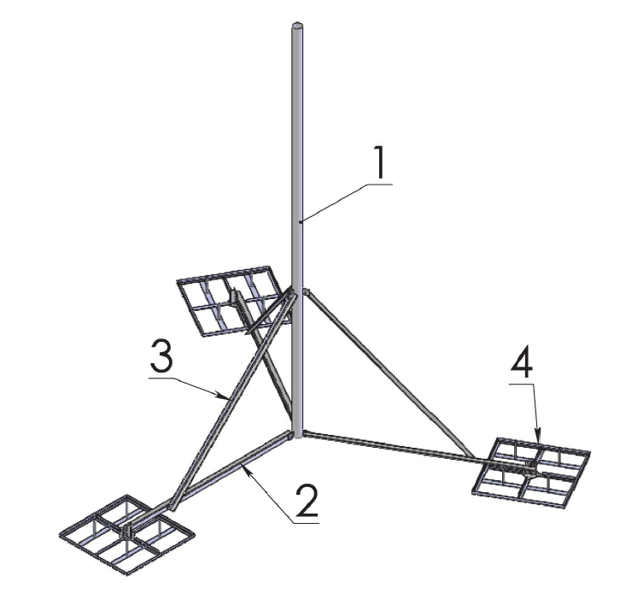
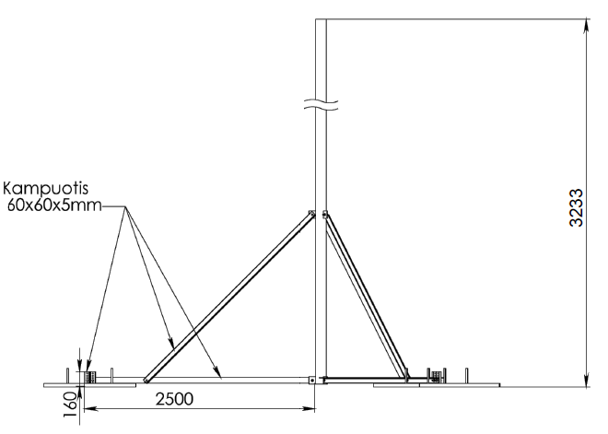

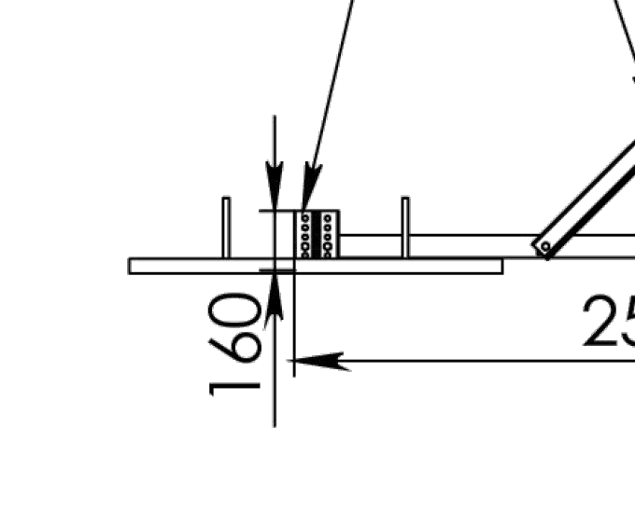
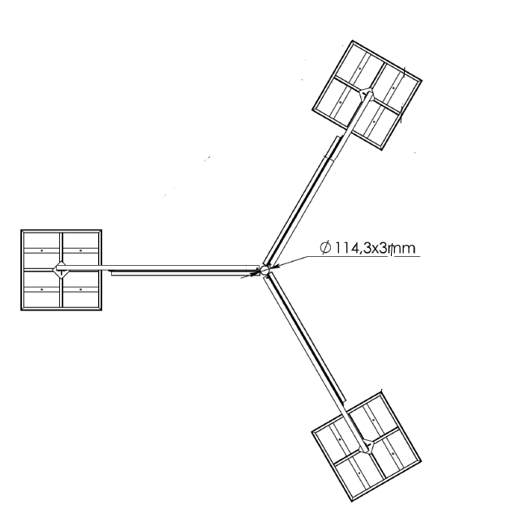

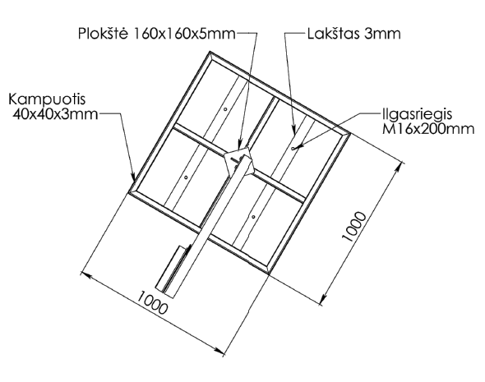

3.4.2. PS konstrukcijų skirtų diegti ant pastato sienos/sienų esminių elementų brėžiniai pateikti pav. Nr.2., Nr.3., Nr.4., Nr.5. Priklausomai nuo pastato aukščio, pastato architektūros ir konstrukcijos, sienų ir stogo konstrukcinių medžiagų ir jų techninės būklės, PS Diegėjas turi savarankiškai parinkti montavimui PS konstrukcijas iš pateiktų ir jas sumontuoti PS konstrukcijos diegimo vietoje. Pateikti brėžiniai apskaičiuoti sumontuoti ant PS konstrukcijos po 4 garso projektorius, t.y. ant kiekvieno pastato turi būt sumontuota po 2 vnt. PS konstrukcijų.

Pav. Nr.2. PS konstrukcijos (G80 – 6m.) skirtos diegti ant pastato sienos/sienų esminių elementų brėžiniai.
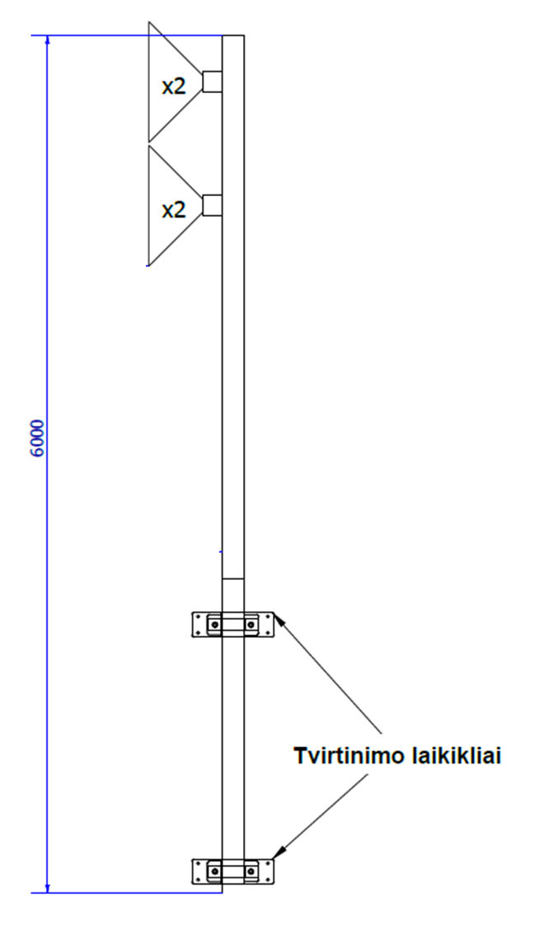

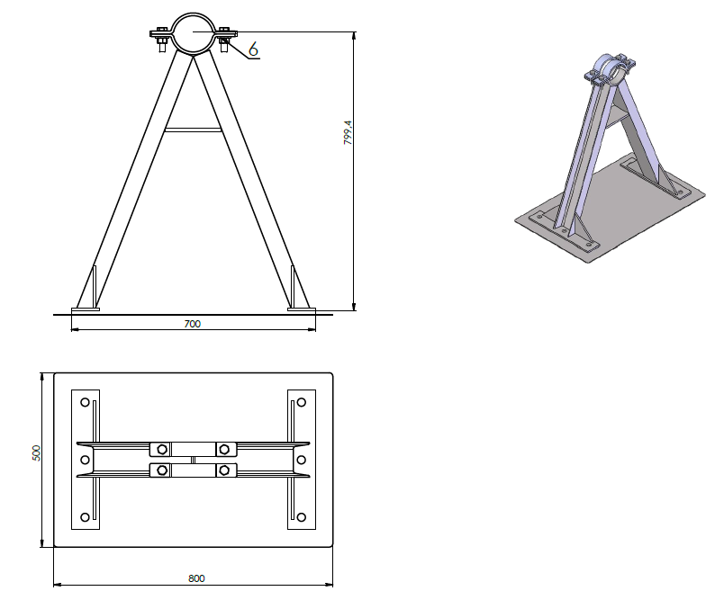

Pav. Nr.3. PS konstrukcijos (G55 - 6m.) skirtos diegti ant pastato sienos/sienų esminių elementų brėžiniai.
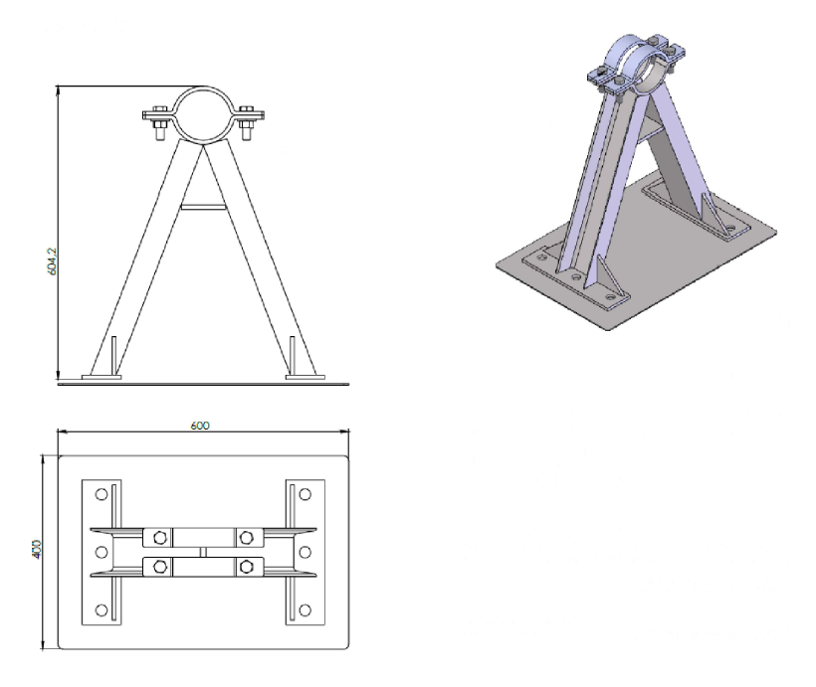

Pav. Nr.4. PS konstrukcijos (G34 – 6m.) skirtos diegti ant pastato sienos/sienų esminių elementų brėžiniai.
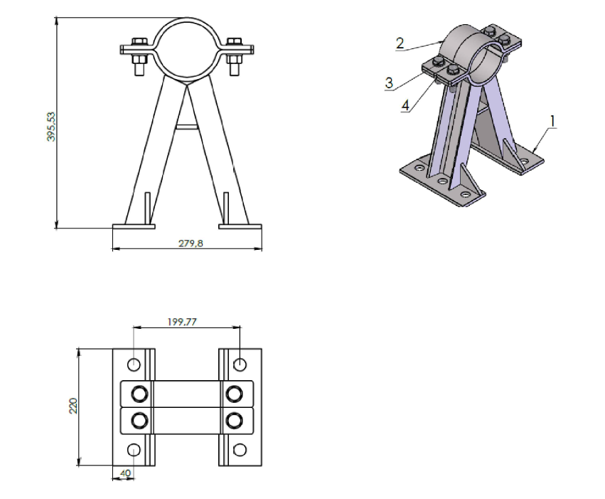

Pav. Nr.5. PS konstrukcijos (G34 – 1.5m.) skirtos diegti ant pastato sienos/sienų esminių elementų brėžiniai.
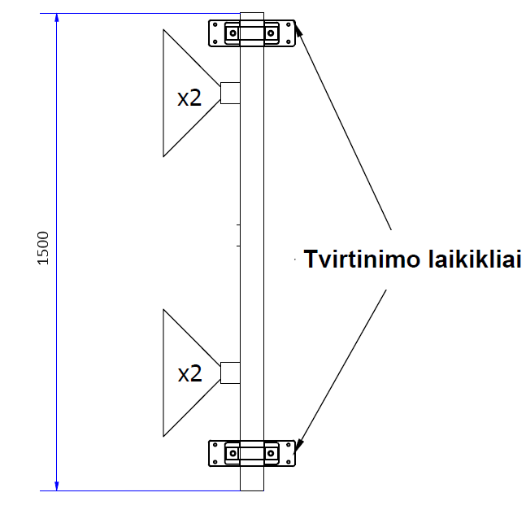
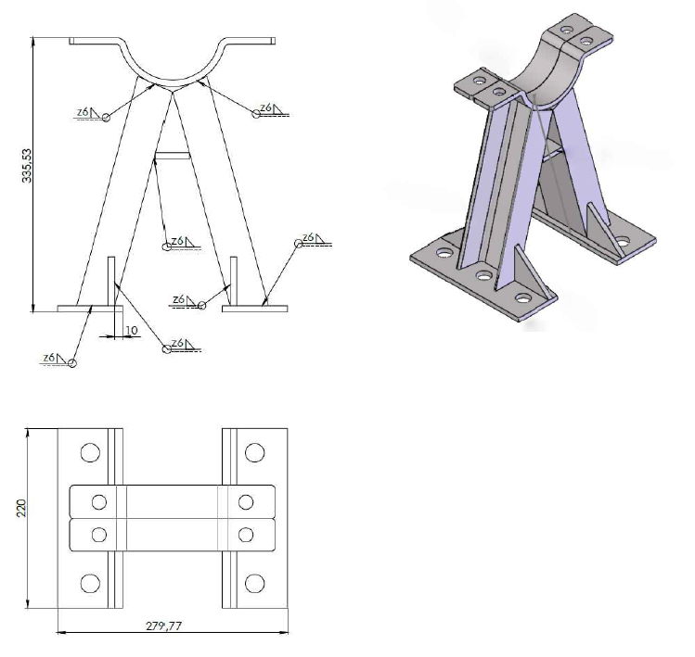

3.4.3. PS konstrukcijos skirtos diegti šalia pastato (valdymo spinta sumontuota ant stulpo) esminių elementų brėžiniai pateikti pav. Nr.6.

Pav. Nr.6.
9.9 m. PS konstrukcijos skirtos diegti šalia pastato (valdymo spinta sumontuota ant stulpo) esminių elementų brėžiniai.
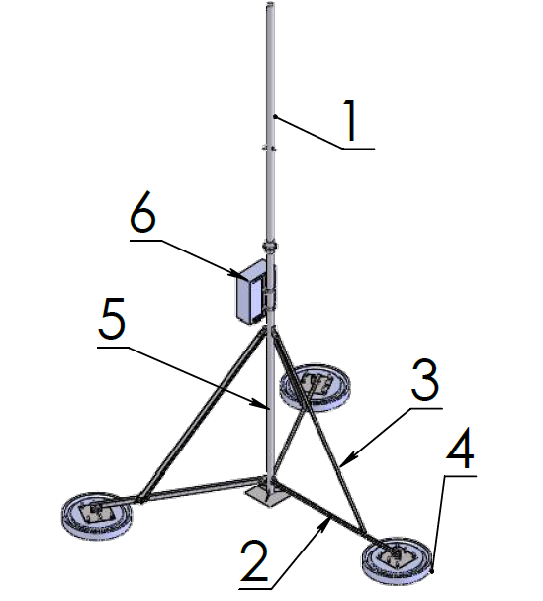

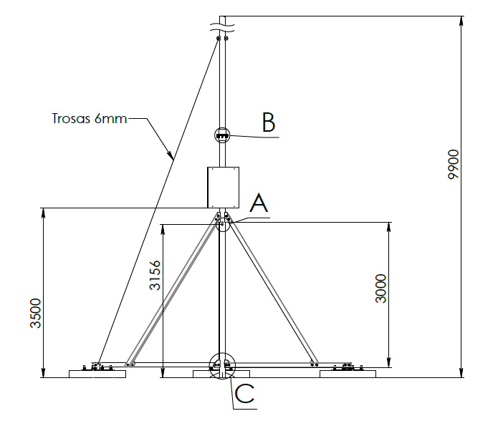
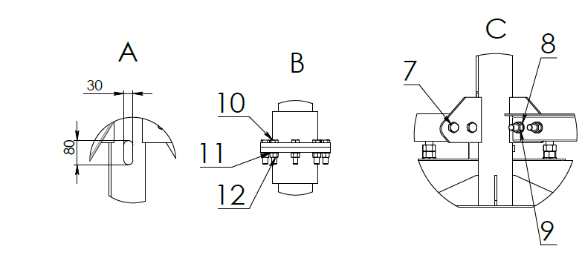
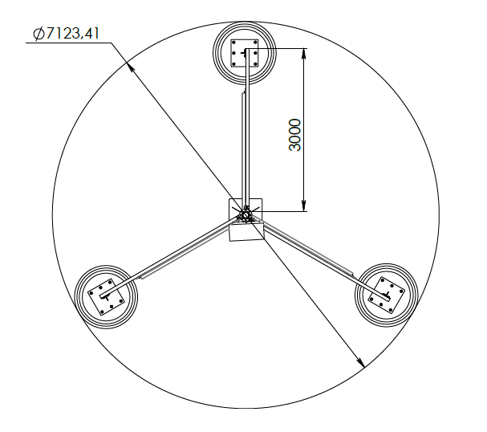

3.5. Reikalavimai PS tvirtinimo konstrukcijoms pateikti lentelėje Nr. 1.

Lentelė Nr.1.
Eil. Nr. | Techninės specifikacijos punktai ir reikalavimai
1. | PS tvirtinimo konstrukcija ir jos elementai turi būt pagaminti ir tinkami eksploatuoti PS tvirtinimo konstrukciją esant temperatūrai ne mažesniuose intervaluose kaip -30 C iki +60 C, santykinei oro drėgmei: 0 iki 95%.
2. | PS tvirtinimo konstrukcija ir jos elementai turi būt metaliniai, atsparūs korozijos poveikiui (naudojamas nerūdijantis plienas, galvanizuotas cinko (kitų metalų) padengimas). Stulpo viršus turi būt apsaugotas nuo lietaus/sniego/purvo patekimo į stulpo vidų
3. | Kai PS montuojama ant pastato stogo, PS Diegėjas turi sumontuoti Departamento pateiktą PS techninę įrangą (garso projektorius, plastikinę spintą (su joje esančiais komponentais), TETRA anteną, kabelius ir šios įrangos tvirtinimo elementus) ant PS tvirtinimo konstrukcijos. Garso projektoriai turi būti sumontuoti ant stulpo užtikrinant garso sklidimą 360 laipsnių horizontalia kryptimi aplink PS. Po PS tvirtinimo konstrukcijos atraminiais padais turi būti patiesta 110x110 cm ilgio ir pločio ir ne mažiau kaip 0,5 cm storio tarpinė (guma, ruberoidas, pan.) siekiant nesukelti neigiamų pasekmių pastato stogo dangai.
4. | PS Diegėjas turi įsivertinti pastato architektūrinį sprendimą ir konstrukcijos elementus ir savarankiškai parinkti dvi (ant kiekvienos montuojama po 4 garso projektorius) iš pav. 2,3,4,5 pateiktų PS tvirtinimo konstrukcijų ir jų montavimo vietas. PS montuojamų prie pastato sienų pastatų adresai ir nuotraukos pateiktos priede Nr. 3.  Kai PS montuojama prie pastato sienos, garso projektorių apatinė dalis bent 1 metrą turi būti virš stogo dangos ar stogo konstrukcijų, kurie gali kliudyti garso sklidimui 360 laipsnių horizontalia kryptimi aplink PS. Priklausomai nuo pastato konstrukcijos PS Diegėjas gali atitinkamai sutrumpinti 6 m. pav. 2,3,4,5 PS tvirtinimo konstrukcijos ilgį.  Jei PS montuojama ant skirtingų pastato sienų, garso projektoriai montuojami kuo arčiau stogo konstrukcijų, turi būti užtikrintas garso sklidimas 360 laipsnių horizontalia kryptimi aplink PS, šiuo atveju garso projektorių iškelti virš stogo dangos nebūtina.  PS Diegėjas turi sumontuoti Departamento pateiktą PS techninę įrangą (garso projektorius, TETRA anteną, kabelius ir šios įrangos tvirtinimo elementus) ant PS tvirtinimo konstrukcijų. Plastikinę spintą (su joje esančiais komponentais) turi būt sumontuota pastato viduje arba išorėje (jei spinta montuojama išorėje, sumontuotos spintos apatinės sienelės aukštis turi ne žemiau kaip 2 m.) suderintoje su savivaldybių administracijų atstovais ir/ar objektų savininkais.  PS montavimo vieta ir būdas turi užtikrinti atsparumą apkrovoms ir stichiniams meteorologiniams reiškiniams. PS Diegėjas, privalo atlikti PS konstrukcijų tvirtinimo elementų ir būdų konstrukcinius skaičiavimus ir pateikti PS skaičiavimų ataskaita.
5. | Kai PS montuojama ant 9.9 m. PS konstrukcijos skirtos diegti šalia pastato, PS Diegėjas turi sumontuoti Departamento pateiktą PS techninę įrangą (garso projektorius, plastikinę spintą (su joje esančiais komponentais), TETRA anteną, kabelius ir šios įrangos tvirtinimo elementus) ant PS tvirtinimo konstrukcijos.  PS Garso projektoriai turi būti sumontuoti ant stulpo užtikrinant garso sklidimą 360 laipsnių horizontalia kryptimi aplink PS.  Prie ant stulpo įrengtos PS patekimas turi būti apribotas ją aptveriant metalinių konstrukcijų tvora (ne žemiau kaip 1.5 m).  PS montavimo būdas turi užtikrinti atsparumą apkrovoms ir stichiniams meteorologiniams reiškiniams.
6. | PS Diegėjas suteikia garantiją PS tvirtinimo konstrukcijoms – ne trumpiau kaip 10 metų, montavimo darbams - ne trumpiau kaip 5 metai

4. DEPARTAMENTO PATEIKTOS PS TECHNINĖS ĮRANGOS MONTAVIMAS ANT PS TVIRTINIMO KONSTRUKCIJŲ

4.1. Departamentas pateiks PS Diegėjui 275 komplektus PS techninės įrangos, kurios komplekto sudėtis pateikta lentelėje Nr. 2. Visa lentelėje Nr. 2 išvardinta PS techninė įranga yra įsigyta Departamento ir saugoma lentelės Nr. 2 18 punkte nurodytoje vietoje.
4.2. Visus 275 komplektus PS techninės įrangos PS Diegėjas turi pasiimti iš saugojimo vietos ir sumontuoti PS diegimo vietoje (priedas Nr.1, lentelė Nr.1).
4.3. PS techninės įrangos komplekto sudėtis pateikta lentelėje Nr. 2.

Lentelė Nr.2.
Eil. Nr. | PS techninės įrangos komplekto elementai
1. | Garso projektorius SiHo3 – 8vnt.  Garso projektoriaus svoris - apie 11 kg | 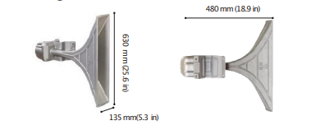
2. | High Power Driver SSD125 – 8vnt.  Driver svoris – apie 3 kg  (sumontuoti garso projektoriuose, šios lentelės 1 pozicija) | 
3. | Garso stiprintuvas PA11#d.Li – 2 vnt.  (sumontuoti plastikinėje spintoje, šios lentelės 8 pozicija) | 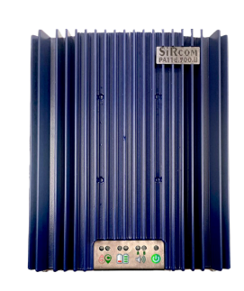
4. | 230VAC maitinimo blokas PS800 – 2 vnt.  (sumontuotas plastikinėje spintoje, šios lentelės 8 pozicija) | 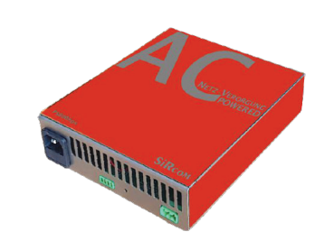
5. | Autonominis maitinimo šaltinis RSP-200-15 – 1 vnt.  (sumontuotas plastikinėje spintoje, šios lentelės 8 pozicija) | 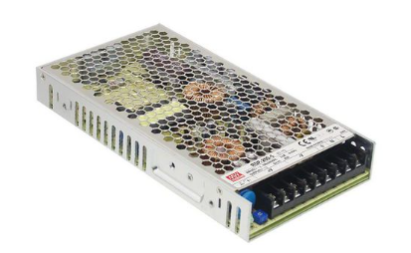
6. | Baterija CB12-200GS – 1 vnt. Baterijos svoris apie 62 kg.  (sumontuota plastikinėje spintoje, šios lentelės 8 pozicija) | 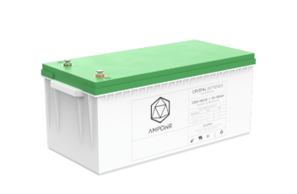
7. | Komutavimo/suderinamumo blokas Digital I/Os kartu su Siren Module SyCon#S/2 – 1 vnt.  (sumontuotas plastikinėje spintoje, šios lentelės 8 pozicija) | 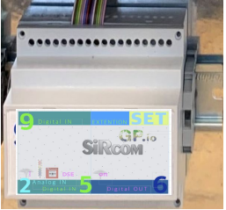
8. | Plastikinė spinta NSYPLM108G – 1 vnt. Spintos svoris apie 40 kg | 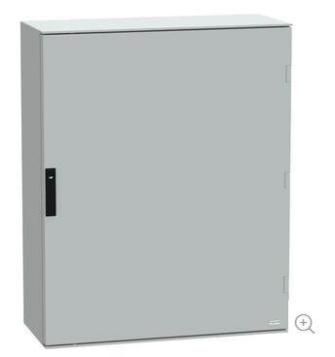
9. | Stiprintuvų ir garso projektorių signalinis kabelis. | Bus pateiktas buchtose – 825 m.  PS Diegėjas vykdant projektą turi suprojektuoti ir įsigyti papildomai reikiamo kabelio kiekį
10. | Garso projektorių tvirtinimo elementas – 8 vnt. | Tvirtinimo elementas (apkaba), skirta pritvirtinti garso projektorių prie metalinio stulpo. Tinkama stulpui 114,3 mm. PS Diegėjas vykdant projektą turi suprojektuoti ir įsigyti papildomai reikiamus tvirtinimo elementus
11. | Spintos tvirtinimo ant stulpo elementas – 1 vnt. | Tvirtinimo elementas tinkamas 114,3 mm diametro stulpui. PS Diegėjas vykdant projektą turi suprojektuoti ir įsigyti papildomai reikiamus tvirtinimo elementus  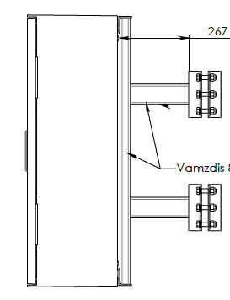  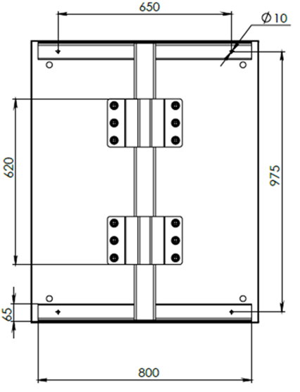
12. | Garso projektorių kabelių tvirtinimo elementai, skirti pravesti kabelius tarp garso projektorių | Pateiks Departamentas
13. | TETRA antena – 1 vnt. Antenos svoris apie 3,6 kg | 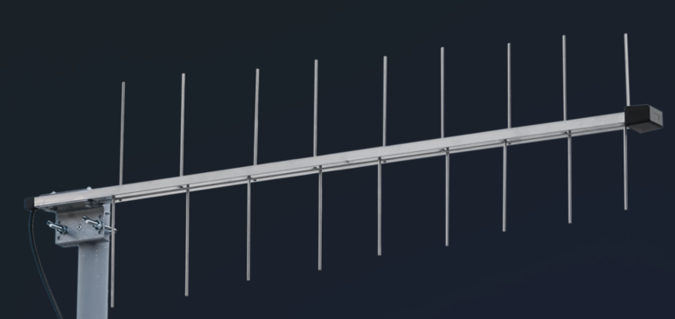
14. | TETRA antenos kabelis | Bus pateiktas buchtose – 1200 m.  PS Diegėjas vykdant projektą turi suprojektuoti ir įsigyti papildomai reikiamo kabelio kiekį
15. | TETRA terminalas  Svoris apie 1 kg  (sumontuotas plastikinėje spintoje, šios lentelės 8 pozicija) | 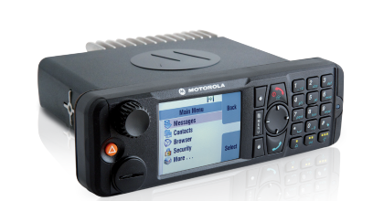
16. | PS valdiklis  Svoris apie 1 kg  (sumontuotas plastikinėje spintoje, šios lentelės 8 pozicija) | 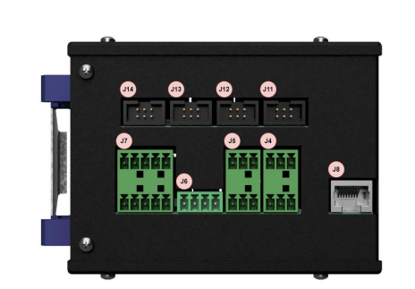
17. | 4G maršrutizatorius  Svoris apie 0.5 kg  (sumontuotas plastikinėje spintoje, šios lentelės 8 pozicija) | 
18. | PS techninės įrangos saugojimo vietą | J. Janonio g. 25, Panevėžys*, Lakūnų g. 2, Šiauliai (  PS techninės įrangos saugojimo vieta gali keistis projekto vykdymo metu, tačiau saugojimo vieta bus Šiaulių mieste.)

Lentelė Nr.3.
Eil. Nr. | Techninės specifikacijos punktai ir reikalavimai
1. | PS Diegėjas turi organizuoti PS techninės įrangos transportavimą iš PS techninės įrangos saugojimo vietos iki PS montavimo vietos
2. | PS Diegėjas turi sumontuoti PS techninę įrangą ir sujungti visus PS techninės įrangos elementus pagal Departamento pateiktą techninę dokumentaciją.
3. | PS Diegėjas montavimui ir PS techninės įrangos elementų sujungimui turi panaudoti jam Departamento pateiktą PS techninę įrangą ir medžiagas. Priklausomai nuo PS Diegėjo pagamintos ir įrengtos montavimo vietoje PS tvirtinimo konstrukcijos išpildymo, PS Diegėjas turi įvertinti poreikį panaudoti papildomus (jei nepakanka Departamento pateiktų tvirtinimo elementų ir medžiagų) tvirtinimo elementus, medžiagas, pan. PS Diegėjas turi įsigyti trūkstamus tvirtinimo elementus, medžiagas, pan.
4. | Visi kabeliai (signaliniai, 230V, anteniniai), kuriais sujungti nuo PS techninės įrangos elementai turi būti vientisi (be tarpinių sujungimų). Pastato išorėje esantis kabeliai turi būti apsaugoti atitinkamo atsparumo mechaniniam ir atmosferos poveikiui gofruoto vamzdžio pagalba. Pastato viduje kabeliavimas atliekamas panaudojant objekto inžinierinių tinklų komunikacijas, uždarose vietose panaudojant gofruotus vamzdžius, atvirose vietose naudojant papildomus plastikinius kanalus (kanalo spalvą, išmatavimus ir profilį PS Diegėjas turi suderinti su savivaldybės administracijos ar/ir objekto atstovais). Visi kabeliai turi būt tinkamai pritvirtinti prie PS tvirtinimo konstrukcijų, pastato elementų ir konstrukcijų. Ant pastato plokščio stogo esantis kabeliai turi būt pakelti nuo
5. | Kai PS montuojama ant 9.9 m. PS konstrukcijos skirtos diegti šalia pastato, PS Diegėjas turi papildomus kabelių tvirtinimo elementus (kaip pvz. papildomas metalinis trosas tarp pastato ir PS tvirtinimo konstrukcijos) užtikrinant kabelių apsaugą nuo mechaninio ir atmosferos poveikio

5. PS PRIJUNGIMO PRIE OBJEKTO ELEKTROS TINKLŲ REIKALAVIMAI

Lentelė Nr.4.
Eil. Nr. | Techninės specifikacijos punktai ir reikalavimai
1. | PS Diegėjas turi prijungti PS techninę įrangą prie objekto 230VAC elektros instaliacijos tinklo. Diegėjas PS prijungimui turi parinkti objekto 230VAC elektros instaliacijos tinklo paskirstymo skydelį, kuris tiesiogiai prijungtas prie pastato pagrindinio įvadinio skydo
2. | PS Diegėjas objekto 230VAC elektros instaliacijos tinklo paskirstymo skydelyje PS prijungimui turi sumontuoti papildomą 16 A automatinį jungiklį ir jį pažymėti „Sirena. Neišjungti“
3. | PS techninę įrangą prie objekto 230VAC elektros instaliacijos tinklo turi būti prijungta atitinkamos galios elektros kabeliais (3 gyslų). Elektros kabeliai turi būti tinkami lauko instaliacijai atlikti
4. | Elektros kabelis nuo PS techninės įrangos iki objekto 230VAC elektros instaliacijos skydelio turi būti vientisas (be tarpinių sujungimų). Pastato išorėje esanti kabelio dalis turi būti apsaugota atitinkamo atsparumo mechaniniam ir atmosferos poveikiui gofruoto vamzdžio pagalba. Pastato viduje kabeliavimas atliekamas panaudojant objekto 230VAC elektros instaliacijos tinklo komunikacijas, uždarose vietose panaudojant gofruotą vamzdį, atvirose vietose naudojant papildomą plastikinį kanalą (kanalo spalvą, išmatavimus ir profilį PS Diegėjas turi suderinti su savivaldybės administracijos ar/ir objekto atstovais)
5. | PS Diegėjas turi įžeminti/įnulinti PS techninės įrangos komponentus (esančius plastikinėje spintoje) per objekto 230VAC elektros instaliacijos tinklo paskirstymo skydelyje įrengtą įžeminimo/įnulinimo kontūrą. Atlikdamas įžeminimą/įnulinimą PS Diegėjas turi vadovautis teisės aktų reikalavimais ir objekto elektros/įžeminimo tinklų esama būkle
6. | PS Diegėjas turi suprojektuoti ir sumontuoti tinkamą viršįtampių apsaugos sprendimą, skirtą apsaugoti PS techninės įrangos komponentus (esančius plastikinėje spintoje) ir veikiančius nuo objekto 230 VAC elektros instaliacijos tinklo. Viršįtampių apsaugos sprendimas turi atitikti LST EN 61643-11 standartą (arba atitikti kitų teisės aktų ir standartų reikalavimus), būti suderintas su PS techninės įrangos elektros grandinėmis, užtikrinti apsaugą nuo tiek tiesioginių, tiek netiesioginių viršįtampių. PS Diegėjas turi vadovautis teisės aktų ir standartų reikalavimais ir objekto elektros/įžeminimo tinklų esama būkle. Po montavimo turi būti pateiktas bandymų protokolas ir įrangos specifikacija

6. ŽAIBOSAUGOS SISTEMOS ĮRENGIMO/PRISIJUNGIMO REIKALAVIMAI

Lentelė Nr.5.

1. | Žaibosaugos sistemos diegėjas turi įvertinti ar objekte yra/nėra įrengta žaibosaugos sistema:  - Jei objekte nėra įrengta žaibosaugos sistema žaibosaugos sistemos diegėjas turi suprojektuoti ir įrengti pasyvią žaibosaugos sistemą, kurios paskirtis apsaugoti PS tvirtinimo konstrukciją ir PS techninius komponentus nuo tiesioginio žaibo išlydžio. Žaibosaugos sistema turi būti sudaryta iš tinkamai parinktų ir sumontuotų žaibo priėmiklių (gaudytuvų), varinių arba cinkuoto plieno nuvediklių bei įžeminimo sistemos. Visi elementai turi atitikti LST EN 62305 serijos standartų reikalavimus arba lygiaverčius. Projektavimo ir įrengimo darbai turi būt atlikti vadovaujantis teisės aktų reikalavimais. Po įrengimo turi būt pateiktas matavimų protokolas ir atitikties deklaraciją;  - Jei objekte yra įrengta žaibosaugos sistema, bet iš esmės netinkama apsaugoti PS tvirtinimo konstrukciją ir PS techninius komponentus nuo tiesioginio žaibo išlydžio, žaibosaugos sistemos diegėjas turi atlikti šios lentelės 1.1. punkte numatytus veiksmus;  - Jei objekte įrengta žaibosaugos sistema dalinai tinkama apsaugoti PS tvirtinimo konstrukciją ir PS techninius komponentus nuo tiesioginio žaibo išlydžio, žaibosaugos sistemos diegėjas turi suprojektuoti ir įrengti trūkstamus žaibosaugos elementus ir prijungti juos prie objekte įrengtos žaibosaugos sistemos;  - Jei objekte įrengta žaibosaugos sistema pilnai tinkama apsaugoti PS tvirtinimo konstrukciją ir PS techninius komponentus nuo tiesioginio žaibo išlydžio, žaibosaugos sistemos diegėjas turi parengti ir pateikti tai įrodančius dokumentus.  Projektavimo ir įrengimo darbai turi būt atlikti vadovaujantis teisės aktų reikalavimais. Po įrengimo turi būt pateiktas matavimų protokolas ir atitikties deklaraciją.  Šio punkto reikalavimai netaikomi, jei garso projektorių sistema montuojama prie pastato sienos ir nėra iškelta virš stogo dangos
2. | Žaibosaugos sistemos diegėjas žaibosaugos sistemos projektavimo ir įrengimo techninę dokumentaciją turi suderinti su savivaldybių administracijų atstovais ir/ar objektų savininkais

7. KITI REIKALAVIMAI

Lentelė Nr.6.
Eil. Nr. | Reikalavimas
1. | PS Diegėjas privalo parengti ir pateikti PS tvirtinimo konstrukcijos ir pateiktų (perkančiosios organizacijos ir PS Diegėjo) PS techninės įrangos komponentų surinkimo ir diegimo vadovą/instrukciją (vadove/instrukcijoje turi būti išsamiai aprašyti ir iliustruoti surinkimo ir diegimo veiksmai)
2. | PS Diegėjas privalo parengti ir pateikti išpildomąją techninę dokumentaciją ir techninį darbo projektą, atitinkančius aktualias montavimo darbų atlikimui teisinio reglamentavimo nuostatas
3. | Dokumentacija turi būti pateikta lietuvių kalba
4. | PS Diegėjas privalo pateikti projekto (sutarties) įgyvendinimo strategiją ir projekto įgyvendinimo komandą - per 1 mėn. nuo sutarties pasirašymo dienos. Preliminarų įgyvendinimo planą, nurodant aktualias darbų apimtis, laikotarpius, vietoves - per 3 mėn. nuo sutarties pasirašymo dienos
5. | PS Diegėjas privalo suteikti visą reikalingą informaciją apie PS Diegėjo pateiktą ir įrengtą PS tvirtinimo konstrukciją, kitą įrangą ir atliktus darbus pirkėjo pasirinktam, pagal viešųjų pirkimų įstatymą, juridiniam asmeniui, vykdysiančiam PS techninę priežiūrą
6. | PS Diegėjas turi parengti PS veikimui ir testavimo procedūros (garsinis ir „tylusis“ testas) atlikimui. Neužtikrinus veikimo dėl netinkamų montavimo darbų atlikimo PS Diegėjas turi pašalinti diegimo trūkumus.
_____________________________

Priedas Nr. 1

PERSPĖJIMO SIRENŲ MONTAVIMO DARBŲ TECHNINĖ SPECIFIKACIJA

Lentelė Nr. 1. PS montavimo adresai, koordinatės, montavimo būdai Alytaus, Kauno ir Marijampolės apskrityse
Nr. | Apskritis | Savivaldybė | Seniūnija | Gyvenvietė | Gatvė | Namo numeris | Statinio, patalpos, inžinerinio įrenginio ar kito objekto pavadinimas | Statinio, patalpos, inžinerinio įrenginio ar kito objekto valdytojas | Sirenos montavimo būdas (ant plokščio stogo – 1, ant sienos ar statinio konstrukcijos – 2, ant naujo stulpo - 3) | LKS Y (6 sk) | LKS X (7 sk)
1 | Alytaus | Alytaus m. sav. | Alytaus m. | Alytaus m. | A. Jonyno g. | 10 | Alytaus Panemunės progimnazija | Savininkas savivaldybė, valdytojas - "Panemunės" progimnazija | 1 | 501548 | 6030604
2 | Alytaus | Alytaus m. sav. | Alytaus m. | Alytaus m. | Studentų g. | 4 | Lopšelis - darželis "Nykštukas" | Savininkas savivaldybė, valdytojas - Lopšelis - darželis "Nykštukas" | 1 | 504189 | 6029452
3 | Alytaus | Alytaus m. sav. | Alytaus m. | Alytaus m. | Likiškėlių g. | 12 | Alytaus Likiškėlių progimnazija | Savininkas savivaldybė, valdytojas - Likiškėlių progimnazija | 1 | 500860 | 6028880
4 | Alytaus | Alytaus m. sav. | Alytaus m. | Alytaus m. | Pramonės g. | 1B | Alytaus kultūros centras | Savininkas savivaldybė, valdytojas - Alytaus kultūros centras | 1 | 501345 | 6031269
5 | Alytaus | Alytaus m. sav. | Alytaus m. | Alytaus m. | Sanatorijos g. | 51 | VšĮ "Alytaus apskrities tuberkuliozės ligoninė" | Valdytojas - VšĮ "Alytaus apskrities tuberkuliozės ligoninė". | 2 | 502634 | 6030762
6 | Alytaus | Alytaus r. sav. | Alytaus | Miklusėnai | Pergalės | 39 | Seniūnija | Savivaldybė | 1 | 499473 | 6033480
7 | Alytaus | Alytaus r. sav. | Daugų | Daugai | Vlado Mirono | 2 | Gimnazija | Savivaldybė | 1 | 522566 | 6024949
8 | Alytaus | Druskininkų sav. | Leipalingio | Leipalingis | Alėjos | 3 | Kultūros namai | Druskininkų kultūros centras | 1 | 490723 | 5994852
9 | Alytaus | Druskininkų sav. |  | Druskininkai | Ateities | 13 | Saulės pagrindinė mokykla | Druskininkų savivaldybė | 1 | 500376 | 5987765
10 | Alytaus | Druskininkų sav. | Viečiūnų | Neravų k. | Gojaus | 7 | Bendruomenės namai | Neravų bendruomenės namai | 1 | 501918 | 5988627
11 | Alytaus | Druskininkų sav. |  | Druskininkai | Gardino | 45 | Administracinis | Druskininkų savivaldybės paslaugų ūkis | 1 | 498930 | 5984830
12 | Alytaus | Druskininkų sav. |  | Druskininkai | Gardino | 94 | Daugiabutis gyvenamasis namas | Namo administratorius UAB "Druskininkų butų ūkis" | 1 | 499247 | 5984798
13 | Alytaus | Druskininkų sav. |  | Druskininkai | Klonio | 2 | Gimnazija | Ryto gimnazija | 1 | 497631 | 5986894
14 | Alytaus | Druskininkų sav. |  | Druskininkai | Leipalingio | 1 | Prekybos centras | UAB Rivona | 1 | 499172 | 5987924
15 | Alytaus | Druskininkų sav. |  | Druskininkai | M.K. Čiurlionio | 92 | Atgimimo mokykla | Druskininkų savivaldybė | 1 | 499454 | 5986058
16 | Alytaus | Druskininkų sav. |  | Druskininkai | M.K. Čiurlionio | 115 | Administracinis | UAB "Druskininkų vandenys" | 1 | 500246 | 5985128
17 | Alytaus | Druskininkų sav. |  | Druskininkai | Sveikatos | 18 | Daugiabutis gyvenamasis namas | Namo administratorius UAB "Druskininkų butų ūkis" | 1 | 500278 | 5986985
18 | Alytaus | Lazdijų r. sav. | Lazdijų miesto | Lazdijai | Vilniaus g. | 1 | Savivaldybės administracijos pastatas | Savivaldybės administracija | 1 | 468466 | 6010910
19 | Alytaus | Lazdijų r. sav. | Veisiejų | Kailinių k. | Kailinių g. | 1 | Veisiejų priešgaisrinė tarnyba | Savivaldybės administracija | 1 | 480655 | 5995217
20 | Alytaus | Lazdijų r. sav. | Seirijų | Seirijų mstl. | Vytauto g. | 44 | Seniūnija | Savivaldybės administracija | 1 | 487956 | 6010323
21 | Alytaus | Lazdijų r. sav. | Šeštokų | Šeštokai | Dzūkų g. | 19 | Seniūnija | Savivaldybės administracija | 2 | 463930 | 6024863
22 | Alytaus | Birštono sav. | Birštonas | Birštonas | N. Silvanavičiaus g. | 2 | UAB ,,Birštono vandentiekis“ garažas/dirbtuvės | UAB ,,Birštono vandentiekis“ | 1 | 501909 | 6051203
23 | Alytaus | Birštono sav. | Birštonas | Birštonas | Karalienės Barboros | 2 | EGO SPA | UAB ,,Sveikatos kurortas“ | 1 | 501363 | 6052680
24 | Kauno | Kauno m. sav. | Aleksoto | Kaunas | Antanavos g. | 17 | Kauno Aleksoto lopšelis-darželis | Savivaldybė | 1 | 493395 | 6083251
25 | Kauno | Kauno m. sav. | Šilainių | Kaunas | Žemaičių pl. | 33 | Kauno PGV 5 komanda | Valstybė | 2 | 492632 | 6088396
26 | Kauno | Kauno m. sav. | Dainavos | Kaunas | Savanorių pr. | 236A | Kauno lopšelis-darželis „Linelis“ | Savivaldybė | 1 | 496521 | 6086536
27 | Kauno | Kauno m. sav. | Panemunės | Kaunas | Birutės g. | 29A | Kauno savivaldybės vaikų globos namai | Savivaldybė | 1 | 497981 | 6081669
28 | Kauno | Kauno m. sav. | Šilainių | Kaunas | Apuolės g. | 11 | Kauno Šv. Roko mokykla | Savivaldybė | 1 | 492482 | 6086809
29 | Kauno | Kauno m. sav. | Šilainių | Kaunas | Islandijos pl. | 32 | Prekybos ir laisvalaikio centras „Mega“ | Ūkio subjektas | 1 | 493125 | 6089302
30 | Kauno | Kauno m. sav. | Aleksoto | Kaunas | Veiverių g. | 43 | Kauno miesto savivaldybės Vinco Kudirkos viešoji bibliotekos Aleksoto padalinys | Savivaldybė | 2 | 493275 | 6083146
31 | Kauno | Kauno m. sav. | Aleksoto | Kaunas | Šeštokų g. | 30 | Prezidento Valdo Adamkaus gimnazijos pradinių klasių korpusas | Savivaldybė | 1 | 493487 | 6080450
32 | Kauno | Kauno m. sav. | Aleksoto | Kaunas | Europos pr. | 27 | Alex Kaunas innovation park | Savivaldybė | 1 | 494388 | 6082421
33 | Kauno | Kauno m. sav. | Centro-Žaliakalnio | Kaunas | Miško | 3 | Kauno sporto mokyklos “STARTAS” pastato stogas | Kauno sporto mokykla “STARTAS” | 1 | 495101 | 6084094
34 | Kauno | Kauno m. sav. | Dainavos | Kaunas | Partizanų | 46 | Vytauto Didžiojo universiteto „Atžalyno“ progimnazija | Savivaldybė | 1 | 497594 | 6087025
35 | Kauno | Kauno m. sav. | Dainavos | Kaunas | V. Krėvės pr. | 105A | Kauno menų darželis „Etiudas“ | Savivaldybė | 1 | 499373 | 6087846
36 | Kauno | Kauno m. sav. | Eigulių | Kaunas | Ašigalio g. | 39 | Kauno lopšelis-darželis ,,Naminukas" | Savivaldybė | 1 | 495546 | 6088557
37 | Kauno | Kauno m. sav. | Eigulių | Kaunas | Kalniečių g. | 257 | Kauno lopšelis-darželis "Žemyna" | Savivaldybė | 1 | 495652 | 6087744
38 | Kauno | Kauno m. sav. | Eigulių | Kaunas | P. Lukšio g. | 40 | Kauno Vytauto Didžiojo universiteto „Rasos“ gimnazija | Savivaldybė | 1 | 497300 | 6087865
39 | Kauno | Kauno m. sav. | Eigulių | Kaunas | P. Plechavičiaus g. | 9A | Eigulių seniunija | Savivaldybė | 1 | 496508 | 6088008
40 | Kauno | Kauno m. sav. | Gričiupio | Kaunas | K. Baršausko g. | 84 | Kauno Valdorfo darželis "Šaltinėlis" | Savivaldybė | 2 | 498198 | 6084851
41 | Kauno | Kauno m. sav. | Gričiupio | Kaunas | Kovo 11-osios g. | 50 | Kovo 11-osios gimnazija | Savivaldybė | 1 | 498580 | 6085969
42 | Kauno | Kauno m. sav. | Gričiupio | Kaunas | Pašilės g. | 34 | Lopšelis-darželis „Šilinukas“ | Savivaldybė | 1 | 497833 | 6085605
43 | Kauno | Kauno m. sav. | Gričiupio | Kaunas | Taikos pr. | 68 | Kauno Simono Daukanto progimnazija | Savivaldybė | 1 | 497947 | 6086094
44 | Kauno | Kauno m. sav. | Panemunės | Kaunas | Vaišvydo g. | 28 | Kauno Vaišvydavos pagrindinė mokykla | Savivaldybė | 1 | 501468 | 6079030
45 | Kauno | Kauno m. sav. | Panemunės | Kaunas | Vijūnų g. | 2 | Prezidento Antano Smetonos gimnazija | Savivaldybė | 1 | 496075 | 6078565
46 | Kauno | Kauno m. sav. | Petrašiūnų | Kaunas | Marių g. | 37 | Kauno Palemono gimnazija | Savivaldybė | 1 | 503618 | 6085882
47 | Kauno | Kauno m. sav. | Aleksoto | Kaunas | Veiverių g. | 150 | AB „Auto Sabina“ 4a | AB „Auto Sabina“ | 1 | 492653 | 6080821
48 | Kauno | Kauno m. sav. | Petrašiūnų | Kaunas | R. Kalantos g. | 118 | Kauno lopšelis-darželis „Šilelis“ | Savivaldybė | 1 | 500750 | 6084006
49 | Kauno | Kauno m. sav. | Šančių | Kaunas | Kranto 5-oji g. | 7 | Kauno Motiejaus Valančiaus mokykla-darželis | Savivaldybė | 2 | 495634 | 6081720
50 | Kauno | Kauno m. sav. | Šančių | Kaunas | Miglovaros g. | 14 | Kauno Šančių lopšelis-darželis | Savivaldybė | 1 | 496188 | 6080618
51 | Kauno | Kauno m. sav. | Šančių | Kaunas | Pabiržės g. | 26 | Asmenų su negalia centras „Korys“ | Savivaldybė | 1 | 496522 | 6082820
52 | Kauno | Kauno m. sav. | Šančių | Kaunas | Prancūzų g. | 68A | Kauno lopšelis-darželis „Čiauškutis“ | Savivaldybė | 1 | 496886 | 6083780
53 | Kauno | Kauno m. sav. | Šilainių | Kaunas | Baltų pr. | 51 | Santaros gimnazija | Savivaldybė | 1 | 492524 | 6087840
54 | Kauno | Kauno m. sav. | Petrašiūnų | Kaunas | Palemono g. | 78 | AB „Lietuvos geležinkeliai“ krovinių stotis 3a | AB „Lietuvos geležinkeliai“ | 1 | 504243 | 6086874
55 | Kauno | Kauno m. sav. | Eigulių | Kaunas | Islandijos pl. | 209 | UAB „Kauno autobusai“ | UAB „Kauno autobusai“ | 1 | 496456 | 6088604
56 | Kauno | Kauno m. sav. | Gričiupio | Kaunas | A. ir J. Gravrogkų g. | 9 | Kauno „Nemuno“ mokykla-daugiafunkcinis centras | Savivaldybė | 1 | 498076 | 6084757
57 | Kauno | Kauno m. sav. | Dainavos | Kaunas | Kovo 11-osios g. | 94 | Kauno Viktoro Kuprevičiaus pagrindinė mokykla | Savivaldybė | 1 | 498456 | 6086858
58 | Kauno | Kauno m. sav. | Šilainių | Kaunas | Pienių g. | 14 | Kauno lopšelis-darželis "Klumpelė" | Savivaldybė | 1 | 492503 | 6089692
59 | Kauno | Kauno m. sav. | Šilainių | Kaunas | Rietavo g. | 20 | Vaikų lopšelis-darželis „Volungėlė“ | Savivaldybė | 1 | 493086 | 6087895
60 | Kauno | Kauno m. sav. | Šilainių | Kaunas | Romainių g. | 28 | Kauno Veršvų gimnazija | Savivaldybė | 1 | 488692 | 6088055
61 | Kauno | Kauno m. sav. | Šilainių | Kaunas | Šarkuvos g. | 21 | Kauno lopšelis-darželis „Žvangutis“ | Savivaldybė | 1 | 493081 | 6088651
62 | Kauno | Kauno m. sav. | Vilijampolės | Kaunas | Demokratų g. | 34 | Baseinas "Vilija" | Savivaldybė | 1 | 493695 | 6086871
63 | Kauno | Kauno m. sav. | Vilijampolės | Kaunas | Panerių g. | 44 | Kauno lopšelis-darželis ,,Dobilėlis" | Savivaldybė | 1 | 492751 | 6085885
64 | Kauno | Kauno m. sav. | Vilijampolės | Kaunas | Raudondvario pl. | 105 | UAB „Kauno autobusai“ | UAB „Kauno autobusai“ | 1 | 491546 | 6085668
65 | Kauno | Kauno m. sav. | Vilijampolės | Kaunas | Raudondvario pl. | 161A | Kaunas Lake kempingas | Savivaldybė | 2 | 489301 | 6086646
66 | Kauno | Kauno m. sav. | Vilijampolės | Kaunas | Sąjungos a. | 13A | Kauno kartų namai | Savivaldybė | 2 | 493258 | 6086154
67 | Kauno | Kauno m. sav. | Vilijampolės | Kaunas | Varnių g. | 49 | Lopšelis-darželis „Pušaitė“ | Savivaldybė | 1 | 493885 | 6086605
68 | Kauno | Kauno m. sav. | Žaliakalnio | Kaunas | Radvilėnų pl. | 7 | Kauno Bernardo Brazdžionio mokykla | Savivaldybė | 1 | 496559 | 6085614
69 | Kauno | Kauno m. sav. | Žaliakalnis | Kaunas | Seinų g. | 7 | Kauno Žaliakalnio lopšelis-darželis | Savivaldybė | 2 | 494734 | 6085613
70 | Kauno | Kauno r. sav. | Garliavos | Garliavos m. | Vytauto | 21 | Kauno rajono savivaldybės viešoji biblioteka | Kauno rajono savivaldybė | 2 | 491847 | 6075706
71 | Kauno | Kauno r. sav. | Garliavos apylinkių | Jonučių II | Slėnio | 47 | Garliavos lopšelis darželis Uosiukas | Kauno rajono savivaldybė | 1 | 493465 | 6077217
72 | Kauno | Kauno r. sav. | Garliavos apylinkių | Teleičių k. | Mokyklos | 2 | privačių namų kvartalas | Kauno rajono savivaldybė | 3 | 492341 | 6078069
73 | Kauno | Kauno r. sav. | Ringaudų | Noreikiškių k. | Šaltinio | 1 | privačių namų kvartalas | Kauno rajono savivaldybė | 3 | 491396 | 6083438
74 | Kauno | Kauno r. sav. | Užliedžių | Užliedžių k. | Pienių | 28 | Vaikų darželis Pienė | Kauno rajono savivaldybė | 1 | 488198 | 6091615
75 | Kauno | Kauno r. sav. | Užliedžių | Vijūkų k. | Šilelio | 15 | privačių namų kvartalas | Kauno rajono savivaldybė | 3 | 489210 | 6089514
76 | Kauno | Kėdainių r. sav. | Dotnuvos | Akademija | Jaunimo g. | 2 | Akademijos gimnazija | Kėdainių r. sav. | 1 | 490718 | 6140554
77 | Kauno | Kėdainių r. sav. | Kėdainių miesto | Kėdainių m. | J. Basanavičiaus g. | 99 | "Spindulio mokykla | Kėdainių r. sav. | 1 | 496890 | 6126664
78 | Kauno | Kėdainių r. sav. | Kėdainių miesto | Kėdainių m. | Josvainių g. | 53 | Lopšelis-darželis „Vyturėlis | Kėdainių r. sav. | 1 | 498172 | 6127411
79 | Kauno | Kėdainių r. sav. | Kėdainių miesto | Kėdainių m. | Pramonės g. | 6 | Kėdainių savivaldybės priešgaisrinės tarnybos bokštas | Kėdainių miesto | 1 | 499628, | 6124677
80 | Kauno | Kėdainių r. sav. | Kėdainių miesto | Kėdainių m. | Respublikos g. | 48 | Daugiabutis namas | Respublikos 48 namo savininkų bendrija | 1 | 496900 | 6127963
81 | Kauno | Kėdainių r. sav. | Kėdainių miesto | Kėdainių m. | Šilelio g. | 4 | UAB Šilelio odontologijos klinika | UAB Šilelio odontologijos klinika | 1 | 499427 | 6127765
82 | Kauno | Prienų r. sav. | Jiezno | Jieznas | Vytauto | 42 | Jiezno gimnazija | Savivaldybė | 2 | 510648 | 6051681
83 | Kauno | Prienų r. sav. | Prienų | Prienai | J. Basanavičiaus | 16 | Prienų rajono savivaldybės socialinių paslaugų centro padalinys | Savivaldybė | 1 | 496432 | 6055804
84 | Kauno | Prienų r. sav. | Prienų | Prienai | S. Dariaus ir S. Girėno | 6 | Prienų „Revuonos“ pagrindinė mokykla | Savivaldybė | 2 | 496584 | 6054930
85 | Kauno | Prienų r. sav. | Prienų | Prienai | Statybininkų | 17 | Prienų lopšelis-darželis „Gintarėlis“ | Savivaldybė | 2 | 496923 | 6056467
86 | Kauno | Raseinių r. sav. | Raseinių miesto | Raseinių m. | Ateities | 23 | Raseinių Šaltinio progimnazija | Raseinių r. sav. | 1 | 444775 | 6138815
87 | Kauno | Raseinių r. sav. | Raseinių miesto | Raseinių m. | Vilniaus | 11 | Raseinių Viktoro Petkaus progimnazija | Raseinių r. sav. | 2 | 444649 | 6137802
88 | Kauno | Raseinių r. sav. | Raseinių miesto | Raseinių m. | Žemaičių | 8 | UAB "Raseinių vandenys" | Raseinių r. sav. | 1 | 444569 | 6139894
89 | Marijampolės | Kalvarijos sav. | Kalvarijos | Kalvarija | J. Basanavičiaus | 16 | Kalvarijos gimnazija | Kalvarijos gimnazija | 2 | 449688 | 6031691
90 | Marijampolės | Kalvarijos sav. | Kalvarijos | Kalvarija | Krosnos | 30 | Kalvarijos sporto centras | Kalvarijos meno ir sporto mokykla | 1 | 449806 | 6029886
91 | Marijampolės | Kazlų Rūdos sav. | Kazlų Rūdos | Kazlų Rūdos m. | Maironio g. | 28A | Mokykla | Savivaldybė | 1 | 467038 | 6068736
92 | Marijampolės | Kazlų Rūdos sav. | Kazlų Rūdos | Kazlų Rūdos m. | Skvero g. | 13 | Marijampolės PGT Kazlų Rūdos komanda | PAGD | 1 | 468086 | 6068293
93 | Marijampolės | Marijampolės sav. | Marijampolės miesto | Marijampolės miestas | P. Vaičaičio | 24 | Marijampolės vaikų lopšelio-darželio skyrius „Pasaka“ | Marijampolės savivaldybė | 1 | 458252 | 6046230
94 | Marijampolės | Marijampolės sav. | Marijampolės miesto | Marijampolės miestas | Palangos | 1 | Viešoji įstaiga Marijampolės ligoninė | Marijampolės savivaldybė | 1 | 457709 | 6047981
95 | Marijampolės | Marijampolės sav. | Marijampolės miesto | Marijampolės miestas | Vytauto | 49 | Bendrabutis | Marijampolės savivaldybė | 1 | 457821 | 6045875
96 | Marijampolės | Marijampolės sav. | Marijampolės miesto | Marijampolės miestas | Vytenio | 47 | Marijampolės Petro Armino progimnazija | Marijampolės savivaldybė | 1 | 457819 | 6045107
97 | Marijampolės | Šakių r. sav. | Gelgaudiškio | Gelgaudiškis | Nemuno |  | Sklypas greta elektros skydinės | Savivaldybė | 3 | 434612 | 6105684
98 | Marijampolės | Šakių r. sav. | Kriūkų | Joginiškiai | Pušyno | 1 | Ambulatorija | Savivaldybė | 1 | 461535 | 6103457
99 | Marijampolės | Šakių r. sav. | Kudirkos Naumiestis | Kudirkos Naumiestis | Vytauto | 44 | Kudirkos Naumiesčio Vinco Kudirkos gimnazija | Kudirkos Naumiesčio Vinco Kudirkos gimnazija | 1 | 426578 | 6071487
100 | Marijampolės | Vilkaviškio r. sav. | Kybartų | Kybartai | Vištyčio | 38 | Vaikų darželis "Ąžuoliukas" | Savivaldybė | 1 | 419672 | 6055974
101 | Marijampolės | Vilkaviškio r. sav. | Vilkaviškio | Vilkaviškis | J. Basanavičiaus g. | 17 | "Ąžuolo" progimnazija | Savivaldybė | 2 | 438386 | 6056709

Lentelė Nr. 2. PS montavimo adresai, koordinatės, montavimo būdai Klaipėdos, Tauragės ir Telšių apskrityse
Nr. | Apskritis | Savivaldybė | Seniūnija | Gyvenvietė | Gatvė | Namo numeris | Statinio, patalpos, inžinerinio įrenginio ar kito objekto pavadinimas | Statinio, patalpos, inžinerinio įrenginio ar kito objekto valdytojas | Sirenos montavimo būdas (ant plokščio stogo – 1, ant sienos ar statinio konstrukcijos – 2, ant naujo stulpo - 3) | LKS Y (6 sk) | LKS X (7 sk)
1 | Klaipėdos | Klaipėdos m. sav. | Klaipėda | Klaipėdos m. | Rambyno g. | 14 | Klaipėdos Pauliaus Lindenau mokymo centro Laivininkų skyriaus pastatas | VšĮ Klaipėdos Pauliaus Lindenau mokymo centras | 1 | 321405 | 6174627
2 | Klaipėdos | Klaipėdos m. sav. | Klaipėda | Klaipėdos m. | Dubysos g. | 10 | Švyturio arenos pastatas | UAB "Klaipėdos arena" | 1 | 320925 | 6176198
3 | Klaipėdos | Klaipėdos m. sav. | Klaipėda | Klaipėdos m. | Tilžės g. | 51 | Tilžės turgaus teritorijoje esančio apšvietimo stulpo | UAB "Tilžės turgus" | 3 | 322201 | 6174844
4 | Klaipėdos | Klaipėdos m. sav. | Klaipėda | Klaipėdos m. | Vilhelmo Berbomo g. | 10 | Klaipėdos mokslo ir technologijų parko pastatas ir teritorija Sirena statoma tik rytinėje pastato pusėje. | VšĮ „Klaipėdos mokslo ir technologijų parkas“ ir Klaipėdos universitetas | 3 | 319554 | 6180400
5 | Klaipėdos | Klaipėdos m. sav. | Klaipėda | Klaipėdos m. | Dubysos g. | 27 | UAB "Perdanga" | UAB "Perdanga | 1 | 321669 | 6176732
6 | Klaipėdos | Klaipėdos m. sav. | Klaipėda | Klaipėdos m. | Šilutės pl. | 49 | UAB "Klaipėdos vanduo" dalis pastato | UAB "Klaipėdos vanduo", Klaipėdos m. sav. | 1 | 322873 | 6176339
7 | Klaipėdos | Klaipėdos m. sav. | Klaipėda | Klaipėdos m. | Taikos pr. | 46 | Jūrininkų sveikatos priežiūros įstaigos pastatas | VšĮ Jūrininkų sveikatos priežiūros centras | 1 | 320795 | 6176959
8 | Klaipėdos | Klaipėdos m. sav. | Klaipėda | Klaipėdos m. | Kuršių aikštė | 3 | Klaipėdos Simono Dacho progimnazija | Klaipėdos m. sav. | 1 | 319484 | 6178909
9 | Klaipėdos | Klaipėdos m. sav. | Klaipėda | Klaipėdos m. | Liepojos g. | 5 | LDK Butigeidžio dragūnų batalionas | Lietuvos kariuomenė | 1 | 319727 | 6182837
10 | Klaipėdos | Klaipėdos m. sav. | Klaipėda | Klaipėdos m. | Rimkų g. | 8 | Rimkų geležinkelio stotis. Klientų aptarnavimo centro pastatas | UAB "LGT Infra" | 1 | 325096 | 6173220
11 | Klaipėdos | Klaipėdos m. sav. | Klaipėda | Klaipėdos m. | Paryžiaus Komunos g. | 16 | Klaipėdos "Ąžuolyno" gimnazija | Klaipėdos m. sav. | 1 | 321403 | 6177670
12 | Klaipėdos | Klaipėdos m. sav. | Klaipėda | Klaipėdos m. | Priestočio g. | 1 | Geležinkelio stotis | AB "LTG Infra" | 1 | 320098 | 6179935
13 | Klaipėdos | Klaipėdos m. sav. | Klaipėda | Klaipėdos m. | Reikjaviko g. | 17 | Klaipėdos "Smeltės" progimnazija | Klaipėdos m. sav. | 1 | 322469 | 6173965
14 | Klaipėdos | Klaipėdos m. sav. | Klaipėda | Klaipėdos m. | Minijos g. | 180 | Vakarų laivų gamyklos pastatas | AB "Vakarų laivų gamykla" | 1 | 321661 | 6172424
15 | Klaipėdos | Klaipėdos m. sav. | Klaipėda | Klaipėdos m. | Senvagės g. | 6 | Klaipėdos Tauralaukio progimnazija (nauja) | Klaipėdos m. sav. | 1 | 320177 | 6183051
16 | Klaipėdos | Klaipėdos m. sav. | Klaipėda | Klaipėdos m. | Molo g. | 60 | Klaipėdos vaikų laisvalaikio centro Molo skyriaus pastatas | Klaipėdos m. sav. | 2 | 317395 | 6181955
17 | Klaipėdos | Klaipėdos m. sav. | Klaipėda | Klaipėdos m. | Šiaurės pr. | 15 | Prekybos centras „Luizė“ pastatas | UAB „PC Luizė“ | 1 | 320475 | 6180687
18 | Klaipėdos | Klaipėdos m. sav. | Klaipėda | Klaipėdos m. | Šilutės pl. | 127 | UAB "Žalvaris" pastatas | UAB "Žalvaris" | 1 | 324634 | 6173906
19 | Klaipėdos | Klaipėdos m. sav. | Klaipėda | Klaipėdos m. | Šilutės pl. | 33 | UAB "Klaipėdos pienas" pastatas | UAB "Klaipėdos pienas" | 1 | 322550 | 6176927
20 | Klaipėdos | Klaipėdos m. sav. | Klaipėda | Klaipėdos m. | Akmenų g. | 12 | UAB "Gintaro baldai" pastatas | UAB "Gintaro baldai" | 1 | 321329 | 6184694
21 | Klaipėdos | Klaipėdos m. sav. | Klaipėda | Klaipėdos m. | Taikos pr. | 80 | Naujojo turgaus pastatas | UAB "Naujasis turgus",Klaipėdos m. sav. | 1 | 321856 | 6174727
22 | Klaipėdos | Klaipėdos r. sav. | Dovilų | Dovilai | Klaipėdos | 35 | Dovilų pagrindinė mokykla | Klaipėdos rajono savivaldybė | 1 | 334105 | 6174539
23 | Klaipėdos | Klaipėdos r. sav. | Dovilų | Ketvergiai | Klaipėdos | 31 | Ketvergių pagrindinė mokykla | Klaipėdos rajono savivaldybė | 1 | 329412 | 6170993
24 | Klaipėdos | Kretingos r. sav. | Kretingos miesto sen. | Kretingos m. | Mėguvos g. | 16 | Mokykla-darželis "Žibutė" | Kretingos r. sav. | 1 | 327386 | 6198007
25 | Klaipėdos | Kretingos r. sav. | Kretingos miesto sen. | Kretingos m. | Savanorių g. | 29A | Kretingos r. sav. administracija | Kretingos r. sav. | 1 | 328504 | 6198767
26 | Klaipėdos | Neringos sav. |  | Juodkrantė | L. Rėzos | 8 | KNNP direkcija | Savivaldybė | 2 | 318279 | 6160104
27 | Klaipėdos | Neringos sav. |  | Nida | Taikos | 34 | Televizijos bokštas | Telecentras | 2 | 316403 | 6145761
28 | Klaipėdos | Palangos m. sav. |  | Kunigiškiai | Kontininkų |  |  | Savivaldybė | 3 | 317319 | 6207021
29 | Klaipėdos | Palangos m. sav. |  | Virbališkė | Vasaros |  |  | Savivaldybė | 3 | 318208 | 6201774
30 | Klaipėdos | Skuodo r. sav. | Skuodo miesto |  | Mindaugo | 4 | Pastatas - Bendrabutis su mokymo patalpomis | Skuodo amatų ir paslaugų mokykla | 1 | 345519 | 6239912
31 | Klaipėdos | Skuodo r. sav. | Skuodo miesto |  | Vytauto | 10 | Pastatas - Bendrabutis su mokslo paskirties patalpomis | Skuodo rajono savivaldybės kūno kultūros ir sporto centras | 1 | 347000 | 6239868
32 | Klaipėdos | Šilutės r. sav. | Šilutės sen. | Šilutės miestas | V. Kudirkos g. | 20 | Darželis ,,Žvaigždutė" | Savivaldybė | 1 | 339843 | 6137555
33 | Klaipėdos | Šilutės r. sav. | Šilutės sen. | Šilutės miestas | Žalgirio g. | 16 | Šilutės Pamario progimnazija | Savivaldybė | 1 | 339572 | 6136753
34 | Tauragės | Jurbarko r. sav. | Eržvilko | Kartupių k. | Žiedo g. | 5 | Savivaldybės pastatas | Jurbarko r. savivaldybė | 2 | 420245 | 6133554
35 | Tauragės | Jurbarko r. sav. | Jurbarko | Jurbarko m. | Vytauto Didžiojo g. | 35A |  | Jurbarko r. savivaldybė | 2 | 421132 | 6105827
36 | Tauragės | Jurbarko r. sav. | Jurbarkų | Rotulių k. | Pėsčiųjų tak. | 8 | Bendruomenės namai | Jurbarko r. savivaldybė | 1 | 425182 | 6106898
37 | Tauragės | Jurbarko r. sav. | Seredžiaus | Klausučių k. | A. Daugėlos g. | 1 | Medicinos punktas | Jurbarko r. savivaldybė + privatus | 1 | 459330 | 6108740
38 | Tauragės | Jurbarko r. sav. | Skirsnemunės | Pilies I k. | Parko g. | 5 | Nuotekų valymo įrenginių stotis | Jurbarko r. savivaldybė | 2 | 435480 | 6107738
39 | Tauragės | Jurbarko r. sav. | Skirsnemunės | Skirsnemunės k. |  |  | Stulpas prie Elektros transformatoriaus pastotės | Valstybinė žemė | 3 | 430436 | 6106824
40 | Tauragės | Jurbarko r. sav. | Šimkaičių | Paulių k. | Žvejų g. | 4 | Bendruomenės namai | Jurbarko r. savivaldybė | 2 | 434587 | 6116427
41 | Tauragės | Pagėgių sav. | Pagėgių | Pagėgių | Dzūkų g. | 6 | Laisva valstybinė žemė, nesuformuotas žemės sklypas | Pagėgių savivaldybė | 3 | 367105 | 6113525
42 | Tauragės | Pagėgių sav. | Pagėgių | Pagėgių | Geležinkelio g. | 7 | Pastatas | AB ,,LTG INFRA" | 2 | 366637 | 6112727
43 | Tauragės | Šilalės r. sav. | Kvėdarnos | Kvėdarna | Miškelio | 7 | Šilalės r. sav. Priešgaisrinės tarnybos Kvėdarnos ugniagesių komanda | Savivaldybė | 2 | 372710 | 6160143
44 | Tauragės | Šilalės r. sav. | Laukuvos | Laukuva | Žemaičių plento | 13 | Vandens bokštas | UAB Šilalės vandenys | 1 | 388756 | 6166612
45 | Tauragės | Šilalės r. sav. | Pajūrio | Pajūris | Dariaus ir Girėno | 23 | Priešgaisrinės tarnybos Pajūrio ugniagesių komanda | Savivaldybė | 2 | 375523 | 6148095
46 | Tauragės | Šilalės r. sav. | Tenenių | Teneniai | Nepriklausomybės | 39 | Šilalės r. sav. Administracijos Tenenių seniūnija | Savivaldybė | 2 | 367801 | 6149527
47 | Tauragės | Šilalės r. sav. | Pajūrio | Žvingiai | Jūros | 12 | Bendruomenės namai | Savivaldybė | 2 | 374718 | 6142675
48 | Tauragės | Šilalės r. sav. | Šilalės kaimiškoji | Biržų Lauko | Biržiškų | 16 | Gatvės apšvietimo stulpas | Savivaldybė | 3 | 388667 | 6149788
49 | Tauragės | Šilalės r. sav. | Upynos | Upyna | Nepriklausomybės | 18 | Upynos biblioteka/kultūros namai | Savivaldybė | 2 | 401531 | 6147149
50 | Tauragės | Šilalės r. sav. | Didkiemio | Didkiemis | Žvejų | 15 | Didkiemio seniūnija | Savivaldybės | 2 | 381163 | 6138543
51 | Tauragės | Šilalės r. sav. | Šilalės miesto | Šilalė | Kovo 11-osios | 22 | Šilalės darželis lopšelis Žiogelis | Darželis | 1 | 385504 | 6151605
52 | Tauragės | Šilalės r. sav. | Šilalės kaimiškoji | Struikų k. | Žibuoklių ir Draugystės gatvių sankryža |  | Sodų bendrija, gatvės apšvietimo stulpas | Savivaldybės | 3 | 387396 | 615420
53 | Tauragės | Tauragės r. sav. | Tauragės | Tauragė | Dariaus ir Girėno g. | 38A | Autobusų stotis | UAB Tauragės autobusų parkas | 1 | 391433 | 6125799
54 | Tauragės | Tauragės r. sav. | Tauragės | Tauragė | Bernotiškės g. | 11 | Multifunkcinis sporto ir kultūros centras | Tauragės rajono savivaldybė | 1 | 392225 | 6125948
55 | Tauragės | Tauragės r. sav. | Tauragės | Tauragė | Liepų takas | 11 | Katilinė | UAB Tauragės šilumos tinklai | 1 | 389554 | 6125704
56 | Tauragės | Tauragės r. sav. | Tauragės | Tauragė | M. K. Čiurlionio g. | - | Žemės sklypas | Tauragės rajono savivaldybė | 3 | 391437 | 6126839
57 | Tauragės | Tauragės r. sav. | Tauragės | Tauragė | Stoties g. | 25 | Darželis | Tauragės lopšelis-darželis „Pušelė“ | 2 | 391292 | 6124759
58 | Telšių | Mažeikių r. sav. | Mažeikių apylinės sen. | Bugenių k. | B. Kauno-Kaunackio | 18 | Bugenių biblioteka | Mažeikių rajono savivaldybė | 2 | 388240 | 6243752
59 | Telšių | Mažeikių r. sav. | Mažeikių miesto sen. | Mažeikiai | Gamyklos | 36 | Mažeikių rajono policijos komisariatas | Mažeikių rajono policijos komisariatas | 1 | 396363 | 6243645
60 | Telšių | Mažeikių r. sav. | Mažeikių miesto sen. | Mažeikiai | J. Basanavičiaus | 24 | Regioninė Mažeikių ligoninė | Mažeikių rajono savivaldybė | 2 | 397595 | 6243727
61 | Telšių | Mažeikių r. sav. | Mažeikių miesto sen. | Mažeikiai | Energetikų | 2 | UAB ABF LT | Aidas Mikalauskas | 1 | 396544 | 6246652
62 | Telšių | Mažeikių r. sav. | Mažeikių miesto sen. | Mažeikiai | Pavasario | 53 | Mažeikių Pavasario progimnazija | Mažeikių rajono savivaldybė | 1 | 397583 | 6241784
63 | Telšių | Mažeikių r. sav. | Mažeikių miesto sen. | Mažeikiai | Sedos | 12 | Mažeikių Kazimiero Jagmino pradinė mokykla | Mažeikių rajono savivaldybė | 1 | 397408 | 6242732
64 | Telšių | Mažeikių r. sav. | Sedos sen. | Seda | V. Gadono | 3A | Mažeikių r. Sedos lopšelis darželis "Jurginėlis" | Mažeikių rajono savivaldybė | 1 | 381373 | 6227793
65 | Telšių | Mažeikių r. sav. | Sedos sen. | Vadagių k. | Vadagių | 36 | Mažeikių Renavo biblioteka | Mažeikių rajono savivaldybė | 2 | 380233 | 6236365
66 | Telšių | Mažeikių r. sav. | Tirkšlių sen. | Balėnų k. | Mokyklos | 1 | Balėnų bendruomenės namai | Mažeikių rajono savivaldybė | 1 | 395354 | 6231038
67 | Telšių | Mažeikių r. sav. | Tirkšlių sen. | Krucių k. | Ventos kranto | 40 | Vandenvietė | UAB Mažeikių vandenys | 2 | 396181 | 6241710
68 | Telšių | Mažeikių r. sav. | Tirkšlių sen. | Voverių k. | Linų | 21A | UAB Mažeikių vandenys, vandens bokštas | UAB Mažeikių vandenys | 3 | 398614 | 6239861
69 | Telšių | Mažeikių r. sav. | Tirkšlių sen. | Voverių k. | Voverių | 44A | Voverių bendruomenės sandėliavimo pastatas | Ūkininkas Vidmantas Kesminas | 2 | 397406 | 6239827
70 | Telšių | Mažeikių r. sav. | Viekšnių sen. | Gyvuolių k. | Piliakalnio | 9 | Pastatas-Mokykla | Ona Noreikienė | 2 | 410704 | 6232362
71 | Telšių | Mažeikių r. sav. | Viekšnių sen. | Viekšniai | J. Basanavičiaus | 1 | Mažeikių r. Viekšnių gimnazija | Mažeikių rajono savivaldybė | 2 | 407731 | 6234651
72 | Telšių | Mažeikių r. sav. | Viekšnių sen. | Viekšniai | Vytauto | 41A | UAB Techninių projektų centras | Privatus | 2 | 408336 | 6234629
73 | Telšių | Plungės r. sav. | Plungės miesto sen. | Plungės m. | Dariaus ir Girėno g. | 58 | Daugiabutis | Administruoja SPĮ Plungės būstas | 1 | 366469 | 6200751
74 | Telšių | Plungės r. sav. | Plungės miesto sen. | Plungės m. | Laisvės g. | 69 | Plungės meno mokykla | Plungės meno mokykla | 1 | 365348 | 6198680
75 | Telšių | Rietavo sav. | Rietavo miesto sen. | Rietavo miestas | Vatušių g. | 8A | UAB "Rietuva", gamybos pastatas | UAB "Rietuva" | 1 | 371187 | 6177958
76 | Telšių | Rietavo sav. | Rietavo sen. | Pelaičių k. | Pušų g. | 1 | Pelaičių bendruomeniniai namai | Rietavo savivaldybės administracija | 1 | 370376 | 6175528
77 | Telšių | Telšių r. sav. | Telšių | Telšiai | Durbės | 2A | Mokykla | Telšių rajono savivaldybė | 1 | 389606 | 6205918
78 | Telšių | Telšių r. sav. | Telšių | Telšiai | Kalno g. | 40 | Telšių ligoninė | Telšių rajono savivaldybė | 1 | 389714 | 6206895
79 | Telšių | Telšių r. sav. | Telšių | Telšiai | Kepyklos g. | 30 | Pradinė mokykla | Telšių rajono savivaldybė | 1 | 391620 | 6207393
80 | Telšių | Telšių r. sav. | Telšių | Telšiai | Lygumų g. | 69 | Telšių šiluma | Telšių rajono savivaldybė | 1 | 392112 | 6205986
81 | Telšių | Telšių r. sav. | Telšių | Telšiai | Masčio g. | 14 | Progimnazijos mokykla | Telšių rajono savivaldybė | 1 | 391410 | 6206038
82 | Telšių | Telšių r. sav. | Telšių miesto sen. | Telšių m. | Žemaitės | 14 | Administracinis | Telšių rajono savivaldybė | 1 | 390271 | 6206661
83 | Telšių | Telšių r. sav. | Telšių | Telšiai | Sedos g. | 29 | Džiugo gimnazija | Telšių rajono savivaldybė | 1 | 390394 | 6207445
84 | Telšių | Telšių r. sav. | Varnių | Varniai | Dariaus ir Girėno g. | 1 | Administracinis pastatas | Telšių rajono savivaldybė | 2 | 397801 | 6179830

Lentelė Nr. 3 . PS montavimo adresai, koordinatės, montavimo būdai Šiaulių ir Panevėžio apskrityse
Nr. | Apskritis | Savivaldybė | Seniūnija | Gyvenvietė | Gatvė | Namo numeris | Statinio, patalpos, inžinerinio įrenginio ar kito objekto pavadinimas | Statinio, patalpos, inžinerinio įrenginio ar kito objekto valdytojas | Sirenos montavimo būdas (ant plokščio stogo – 1, ant sienos ar statinio konstrukcijos – 2, ant naujo stulpo - 3) | LKS Y (6 sk) | LKS X (7 sk)
1 | Šiaulių | Akmenės r. sav. | Ventos | Venta | Statybininkų |  | Pėsčiųjų viaduko (unikalus numeris 3295-2008-9070) neįgaliųjų lifto pastato stogas | Savininkas - Akmenės rajono savivaldybė | 1 | 419004 | 6229879
2 | Šiaulių | Akmenės r. sav. | Naujosios Akmenės miesto | Naujoji Akmenė | V. Kudikros g. | 11 | Naujosios Akmenės "Saulėtekio" progimnazija | Savininkas - Akmenės rajono savivaldybė, valdytojas - Naujosios Akmenės "Saulėtekio" progimnazija | 1 | 430697 | 6243175
3 | Šiaulių | Joniškio r. sav. | Joniškio | Joniškis | Medžiotojų ir Sidabros gatvių sankryža |  | Sankryža ant naujo stulpo | Savivaldybė | 3 | 475673 | 6235105
4 | Šiaulių | Joniškio r. sav. | Joniškio | Joniškis | S. Goeso | 2 | "Aušros" gimnazija | Savivaldybė | 1 | 475758 | 6234016
5 | Šiaulių | Joniškio r. sav. | Joniškio | Joniškis | V. Kudirkos | 60 | Šalia pastato ant naujo stulpo | Savivaldybė | 3 | 476354 | 6233665
6 | Šiaulių | Joniškio r. sav. | Joniškio | Joniškis | Pakluonių |  | Naujas stulpas | Savivaldybė | 3 | 476680 | 6234897
7 | Šiaulių | Kelmės r. sav. | Kelmės sen. | Kelmės miestas | Nepriklausomybės | 2B | Skalbykla su rentgenu | Kelmės rajono savivaldybės administracija | 1 | 433734 | 6166780
8 | Šiaulių | Kelmės r. sav. | Kelmės sen. | Kelmės miestas | V. Putvinskio | 3 | Autobusų stotis | UAB Kelmės autobusų parkas | 1 | 432626 | 6167135
9 | Šiaulių | Pakruojo r. sav. | Linkuvos | Linkuva | Vaškų | 7A | Linkuvos gimnazijos specialiojo ugdymo skyrius | Linkuvos gimnazija (savivaldybei) | 2 | 498805 | 6217039
10 |  | Pakruojo r. sav. | Pakruojo | Pakruojis | Pramonės | 1 | UAB ,,Pakruojo vandentiekis“ | UAB ,,Pakruojo vandentiekis“ (savivaldybės pavaldyme esanti įmonė) | 1 | 491667 | 6205102
11 |  | Pakruojo r. sav. | Pakruojo | Pakruojis | P. Mašioto | 1 | Pakruojo ,,Atžalyno" gimnazija | Pakruojo ,,Atžalyno" gimnazija (savivaldybei) | 2 | 490347 | 6205284
12 |  | Pakruojo r. sav. | Žeimelio | Žeimelis | E. Leijerio | 5 | Pakruojo rajono Žeimelio darželis-daugiafunkcis centras ,,Ąžuoliukas" | Pakruojo rajono Žeimelio darželis-daugiafunkcis centras ,,Ąžuoliukas" (savivaldybei) | 2 | 499633 | 6237543
13 |  | Radviliškio r. sav. | Baisogalos | Baisogalos mstl. | Grinkiškio | 18 | Radviliškio rajono Baisogalos mokykla-darželis | Savivaldybė | 1 | 482445 | 6166889
14 |  | Radviliškio r. sav. | Baisogalos | Pakiršinio k. | Sodų | 12 | Baisogalos bioenergija | Savivaldybė | 1 | 485537 | 6168689
15 |  | Radviliškio r. sav. | Radviliškio miesto | Radviliškis | A. Povyliaus | 12 | Lopšelis- darželis „Eglutė“ | Savivaldybė | 1 | 471432 | 6186961
16 |  | Radviliškio r. sav. | Šeduvos | Šeduva | Vėriškių | 32 | UAB „Radviliškio vanduo“ | UAB „Radviliškio vanduo“ | 1 | 484404 | 6179643
17 |  | Rokiškio r. sav. | Juodupės | Juodupės mstl | Tekstilininkų g. | 5 | Juodupės lopšelis-darželis | Juodupės lopšelis-darželis | 1 | 600011 | 6218135
18 |  | Rokiškio r. sav. | Obelių sen. | Obeliai | Mokyklos g. | 6 | Obelių gimnazija | Obelių gimnazija | 1 | 612619 | 6202994
19 |  | Rokiškio r. sav. | Rokiškio kaimiškoji seniūnija | Kavoliškis | Melioratorių | 1A | Rokiškio profesinio mokymo centras | Rokiškio profesinio mokymo centras | 1 | 595666 | 6202611
20 |  | Rokiškio r. sav. | Rokiškio miesto | Rokiškis | Juodupės g. | 1A | Rokiškio PASPC | Rokiškio PASPC | 1 | 598725 | 6204968
21 |  | Rokiškio r. sav. | Rokiškio miesto | Rokiškis | P. Širvio g. | 2 | Juozo Tubelio progimnazija | Juozo Tubelio progimnazija | 1 | 598735 | 6202748
22 |  | Rokiškio r. sav. | Rokiškio miesto | Rokiškis | Panevėžio g. | 1 | Rokiškio autobusų parkas | Rokiškio autobusų parkas | 1 | 599259 | 6202629
23 |  | Rokiškio r. sav. | Panemunėlio | Panemunėlis | Kamajų | 11 | Rokiškio r. Panemunėlio universalus daugiafunkcis centras | Savivaldybė | 2 | 586854 | 6197278
24 |  | Šiaulių m. sav. | Medelyno sen. | Šiaulių m. | Karklų g. | 27B | Nesuformuotas sklypas valstybinėje žemėje | Valstybinė žemė | 3 | 455056 | 6202694
25 |  | Šiaulių m. sav. | Rėkyvos sen. | Šiaulių m. | Svajonės Sodų 6-oji g. | 35 | Nesuformuotas sklypas valstybinėje žemėje | Valstybinė žemė | 3 | 460104 | 6194607
26 |  | Šiaulių m. sav. |  | Šiaulių m. | Gardino g. | 4 | Šiaulių technologijų mokymo centras | Šiaulių technologijų mokymo centras | 1 | 454456 | 6198052
27 |  | Šiaulių m. sav. |  | Šiaulių m. | Dariaus ir Girėno g. | 22 | Šiaulių Gegužių progimnazija | Šiaulių Gegužių progimnazija | 1 | 454479 | 6196631
28 |  | Šiaulių m. sav. |  | Šiaulių m. | Dvaro g. | 129 | Šiaulių Vinco Kudirkos progimnazija | Šiaulių Vinco Kudirkos progimnazija | 1 | 457543 | 6200914
29 |  | Šiaulių m. sav. |  | Šiaulių m. | Dvaro g. | 179 | Gamykla „Gubernija“ | UAB „MV GROUP Production“ | 1 | 457565 | 6201950
30 |  | Šiaulių m. sav. |  | Šiaulių m. | Etten-Leuro g. | 68 | Nesuformuotas sklypas valstybinėje žemėje | Valstybinė žemė | 3 | 458612 | 6196906
31 |  | Šiaulių m. sav. |  | Šiaulių m. | J. Basanavičiaus g. | 103C | Gamykla UAB „NMF Porolon“ | UAB „NMF Porolon“ | 1 | 457234 | 6203067
32 |  | Šiaulių m. sav. |  | Šiaulių m. | Vairo g. | 21 | Suformuotas sklypas valstybinėje žemėje, patikėjimo teise perduota Šiaulių m. savivaldybei | Šiaulių m. savivaldybė | 3 | 456439 | 6198546
33 |  | Šiaulių m. sav. |  | Šiaulių m. | K. Kalinausko g. | 19 | Šiaulių Salduvės progimnazija | Šiaulių Salduvės progimnazija | 2 | 458451 | 6198944
34 |  | Šiaulių m. sav. |  | Šiaulių m. | K. Korsako g. | 10 | Šiaulių Gytarių progimnazija | Šiaulių Gytarių progimnazija | 1 | 453167 | 6197452
35 |  | Šiaulių m. sav. |  | Šiaulių m. | K. Korsako g. | 61 | BĮ Šiaulių miesto šeimos centras | BĮ Šiaulių miesto šeimos centras | 1 | 452882 | 6197549
36 |  | Šiaulių m. sav. |  | Šiaulių m. | Karalaučiaus g. | 19 | Prekybos centras DEPO | UAB DEPO DIY LT | 1 | 453525 | 6196815
37 |  | Šiaulių m. sav. |  | Šiaulių m. | Kviečių g. | 3 | Gytarių stadionas | VšĮ futbolo akademija „Šiauliai“ | 1 | 452605 | 6197127
38 |  | Šiaulių m. sav. |  | Šiaulių m. | Pumpučių g. | 9A | Šiaulių regbio ir žolės riedulio akademijos stadionas | Šiaulių regbio ir žolės riedulio akademija | 1 | 455519 | 6199881
39 |  | Šiaulių m. sav. |  | Šiaulių m. | S. Šalkauskio g. | 3 | Šiaulių Stasio Šalkauskio gimnazija | Šiaulių Stasio Šalkauskio gimnazija | 1 | 457604 | 6199725
40 |  | Šiaulių m. sav. |  | Šiaulių m. | Serbentų g. | 2A | Nesuformuotas sklypas valstybinėje žemėje | Valstybinė žemė | 3 | 459347 | 6198904
41 |  | Šiaulių m. sav. |  | Šiaulių m. | Vytauto g. | 132 | Šiaulių Jovaro progimnazija | Šiaulių Jovaro progimnazija | 1 | 456483 | 6200112
42 |  | Šiaulių m. sav. |  | Šiaulių m. | Vytauto g. | 267 | Šiaulių TMC Prekybos ir verslo skyrius | Šiaulių technologijų mokymo centras | 1 | 455500 | 6200713
43 |  | Šiaulių m. sav. |  | Šiaulių m. | Žaliūkių g. | 76 | Šiaulių ,,Ringuvos“ mokykla | Šiaulių ,,Ringuvos“ mokykla | 1 | 455435 | 6199055
44 |  | Šiaulių r. sav. |  | Ginkūnai | Aušros | 2 | Ginkūnų mokykla | Šiaulių r. savivaldybė | 1 | 459720 | 6202433
45 |  | Šiaulių r. sav. |  | Kairiai | Plento | 2F | Kairių seniūnija | Šiaulių r. savivaldybė | 1 | 463936 | 6198597
46 |  | Šiaulių r. sav. |  | Kuršėnai | Daugėlių | 49 | Daugiabutis gyvenamasis namas (socialiniai būstai) | Šiaulių r. savivaldybė | 1 | 434465 | 6206796
47 |  | Šiaulių r. sav. |  | Kuršėnai | Stadiono | 16 | Kuršėnų meno mokykla | Šiaulių r. savivaldybė | 1 | 434230 | 6208600
48 |  | Šiaulių r. sav. | Kuršėnų miesto | Kuršėnų miestas | Ventos | 17 | Šiaulių r. Kuršėnų Pavenčių mokykla-daugiafunkcis centras | Šiaulių r. savivaldybė | 1 | 433313 | 6207576
49 |  | Šiaulių r. sav. |  | Kuršėnai | Vytauto | 1 | Šiaulių r. sav. viešoji biblioteka | Šiaulių r. savivaldybė | 1 | 433496 | 6208383
50 |  | Šiaulių r. sav. |  | Vijoliai | Vilniaus | 324 | Šiaulių kaimiškoji seniūnija | Šiaulių r. savivaldybė | 1 | 454853 | 6201488
51 | Panevėžio | Biržų r. sav. | Biržų miesto | Biržai | Basanavičiaus | 62 | VĮ Valstybinių miškų urėdija | Valstybės | 2 | 548302 | 6231031
52 | Panevėžio | Biržų r. sav. | Biržų miesto | Biržų miestas | Basanavičiaus | 69A | Biržų rajono sporto kompleksas | Savivaldybė | 1 | 547825 | 6230978
53 | Panevėžio | Biržų r. sav. | Biržų miesto | Biržų miestas | Sąjungos | 15 | Biržų "Atžalyno" pagrindinė mokykla | Savivaldybė | 2 | 545922 | 6229588
54 | Panevėžio | Biržų r. sav. | Biržų miesto | Biržų miestas | Vilniaus | 109 | Biržų darželis-mokykla "Vyturėlis" | Savivaldybė | 1 | 547157 | 6228861
55 | Panevėžio | Biržų r. sav. | Biržų miesto | Biržų miestas | Vilniaus | 115 | VšĮ Biržų ligoninė | Savivaldybė | 2 | 547128 | 6228554
56 | Panevėžio | Biržų r. sav. | Biržų miesto | Biržų miestas | Vytauto | 38 | Biržų rajono savivaldybės administracija | Biržų rajono savivaldybė | 2 | 546870 | 6229345
57 | Panevėžio | Biržų r. sav. | Papilio | Kvetkų k. | Pakluonės | 3 | Kvetkų k. bendruomenės namai | Savivaldybė | 2 | 570714 | 6224605
58 | Panevėžio | Kupiškio r. sav. | Kupiškio m. |  | Vytauto g. | 26 | Mokykla | Savivaldybė | 2 | 561474 | 6189802
59 | Panevėžio | Kupiškio r. sav. | Kupiškio sen. | Šepetos k. | Liepų g. | 10 | Žemės plotas | Valstybinė žemė | 3 | 564907 | 6186358
60 | Panevėžio | Kupiškio r. sav. | Skapiškio sen. | Naivių k. | Mokyklos g. | 1 | Buvusi mokykla | Savivaldybė | 2 | 571409 | 6190449
61 | Panevėžio | Kupiškio r. sav. | Subačiaus sen. | Subačius | Stoties g. | 1 | Geležinkelio stotis | AB "LTG infra" | 2 | 546459 | 6181586
62 | Panevėžio | Kupiškio r. sav. | Šimonių sen. | Juodpėnų k. | K. Spaičio g. | 4 | Buvusi mokykla | Savivaldybė | 1 | 575574 | 6185995
63 | Panevėžio | Panevėžio m. sav. |  | Panevėžio miestas | Aldonos | 12 | Daugiabutis gyvenamasis namas | Panevėžio miesto savivaldybė | 1 | 522428 | 6176697
64 | Panevėžio | Panevėžio m. sav. |  | Panevėžio miestas | Alyvų g. | 3 | Panevėžio lopšelis-darželis „Rūta" | Panevėžio miesto savivaldybė | 1 | 523164 | 6179202
65 | Panevėžio | Panevėžio m. sav. |  | Panevėžio miestas | Dariaus ir Girėno | 26 | M. Karkos pagrindinė mokykla | Panevėžio miesto savivaldybė | 1 | 520360 | 6177759
66 | Panevėžio | Panevėžio m. sav. |  | Panevėžio miestas | Gedimino | 4 | Panevėžio lopšelis-darželis „Vaikystė“ | Panevėžio miesto savivaldybė | 1 | 523414 | 6176847
67 | Panevėžio | Panevėžio m. sav. |  | Panevėžio miestas | Klaipėdos g. | 146 | Panevėžio mokymo centras | Pagal patikėjimo sutartį su švietimo, mokslo ir sporto ministerija valdytojas yra Panevėžio mokymo centras | 1 | 519679 | 6177439
68 |  | Panevėžio m. sav. |  | Panevėžio miestas | Kniaudiškių | 67 | Panevėžio Šaltinio progimnazija | Panevėžio miesto savivaldybė | 1 | 520269 | 6176679
69 |  | Panevėžio m. sav. |  | Panevėžio miestas | M. Tiškevičiaus | 6 | Panevėžio Palaikomojo Gydymo ir Slaugos Ligoninė | Panevėžio miesto savivaldybė | 1 | 523168 | 6177520
70 |  | Panevėžio m. sav. |  | Panevėžio miestas | Pilėnų | 35 | Panevėžio mokymo centras | Pagal patikėjimo sutartį su švietimo, mokslo ir sporto ministerija valdytojas yra Panevėžio mokymo centras | 1 | 522431 | 6176001
71 |  | Panevėžio m. sav. |  | Panevėžio miestas | Ramygalos | 99 | Panevėžio Žemynos progimnazija | Panevėžio miesto savivaldybė | 1 | 523131 | 6175842
72 |  | Panevėžio m. sav. |  | Panevėžio miestas | Respublikos | 40 | Stasio Eidrigevičiaus menų centras | Panevėžio miesto savivaldybė | 1 | 522597 | 6177525
73 |  | Panevėžio m. sav. |  | Panevėžio miestas | Šiaulių g. | 60 | Panevėžio suaugusiųjų ir jaunimo mokymo centras | Panevėžio miesto savivaldybė | 2 | 521845 | 6178538
74 |  | Panevėžio m. sav. |  | Panevėžio miestas | V. Alanto ir Tilvyčio gatvių sankirta |  | Gatvių sankirta | Panevėžio miesto savivaldybė | 3 | 521379 | 6175883
75 |  | Panevėžio m. sav. |  | Panevėžio miestas | Vasario 16-osios g. | 40 | Panevėžio „Vyturio“ progimnazija | Panevėžio miesto savivaldybė | 1 | 522133 | 6177528
76 |  | Panevėžio m. sav. |  | Panevėžio miestas | Vienybės a. | 38 | Buvusi Panevėžio „Aušros“ progimnazija | Panevėžio miesto savivaldybė | 1 | 522818 | 6178800
77 |  | Panevėžio m. sav. |  | Panevėžio miestas | Žvaigždių | 26 | Panevėžio Ąžuolo progimnazija | Panevėžio miesto savivaldybė | 1 | 521081 | 6176678
78 |  | Panevėžio r. sav. | Panevėžio | Bernatonių k. | Draugystės | 7 | Paįstrio kultūros centro Bernatonių padalinys | Panevėžio miesto savivaldybė | 2 | 518212 | 6182431
79 |  | Panevėžio r. sav. | Velžio | Dembavos k. | Dembavos | 32 | Administracinis pastatas | UAB "Panevėžio melioracija" | 1 | 525481 | 6178160
80 |  | Panevėžio r. sav. | Velžio | Staniūnų k. | Ryto | 1 |  |  | 3 | 524898 | 6175890
81 |  | Pasvalio r. sav. | Namišių. | Namišių k | Žalioji g. | 1 | Namišių seniūnijos administracinis pastatas | Pasvalio rajono savivaldybė | 1 | 518875 | 6231168
82 |  | Pasvalio r. sav. | Pušaloto | Mikoliškio k. | Pušaloto g. | 18 | Pumpėnų gimnazijos Mikoliškio skyrius | Pasvalio rajono savivaldybė | 1 | 514934 | 6196576
83 |  | Pasvalio r. sav. | Pasvalio apyl. | Ustukių k. | Parko g. | 2 | Pasvalio Lėvens pagrindinės mokyklos Ustukių skyrius | Pasvalio rajono savivaldybė | 1 | 522149 | 6216338
84 |  | Pasvalio r. sav. | Pasvalio apyl. | Talačkonių k. | Dagiliškio g. | 1 | Talačkonių bendruomenės namai | Pasvalio rajono savivaldybė | 2 | 522297 | 6209858
85 |  | Pasvalio r. sav. | Pasvalio m. | Pasvalys | Geležinkeliečių | 70 | VšĮ Pasvalio ligoninė | Pasvalio r. savivaldybė | 1 | 525499 | 6214828
86 |  | Pasvalio r. sav. | Pasvalio m. | Pasvalys | Nepriklausomybės g. | 41 | Pasvalio paramos šeimai centras | Pasvalio r. savivaldybė | 2 | 524391 | 6213926
87 |  | Pasvalio r. sav. | Saločių | Raubonių k. | Draugystės g. | 7 | Pasvalio Svalios progimnazijos daugiafunkcis centras | Pasvalio rajono savivaldybė | 1 | 529523 | 6221694
88 |  | Pasvalio r. sav. | Pasvalio m. | Pasvalys | Taikos g. | 41 | UAB ,,Pasvalio melioracija" administracinis pastatas | UAB ,,Pasvalio melioracija" | 1 | 526359 | 6214644
89 |  | Pasvalio r. sav. | Pasvalio m. | Pasvalys | Vilniaus g. | 39 | Pasvalio autobusų stotis | Pasvalio r. savivaldybė | 1 | 525214 | 6214004
90 |  | Pasvalio r. sav. | Pušaloto | Pušaloto mstl. | Tulpių g. | 3A | Pušaloto seniūnijos dirbtuvės | Pasvalio rajono savivaldybė | 1 | 514925 | 6200106

Lentelė Nr. 4. Žaibosaugos sistemų montavimo adresai, koordinatės, montavimo būdai Alytaus, Kauno ir Marijampolės apskrityse
Nr. | Apskritis | Savivaldybė | Seniūnija | Gyvenvietė | Gatvė | Namo numeris | Statinio, patalpos, inžinerinio įrenginio ar kito objekto pavadinimas | Statinio, patalpos, inžinerinio įrenginio ar kito objekto valdytojas | LKS Y (6 sk) | LKS X (7 sk)
1 | Alytaus | Alytaus m. sav. | Alytaus m. | Alytaus m. | A. Jonyno g. | 10 | Alytaus Panemunės progimnazija | Savininkas savivaldybė, valdytojas - "Panemunės" progimnazija | 501548 | 6030604
2 | Alytaus | Alytaus m. sav. | Alytaus m. | Alytaus m. | Studentų g. | 4 | Lopšelis - darželis "Nykštukas" | Savininkas savivaldybė, valdytojas - Lopšelis - darželis "Nykštukas" | 504189 | 6029452
3 | Alytaus | Alytaus m. sav. | Alytaus m. | Alytaus m. | Likiškėlių g. | 12 | Alytaus Likiškėlių progimnazija | Savininkas savivaldybė, valdytojas - Likiškėlių progimnazija | 500860 | 6028880
4 | Alytaus | Alytaus m. sav. | Alytaus m. | Alytaus m. | Pramonės g. | 1B | Alytaus kultūros centras | Savininkas savivaldybė, valdytojas - Alytaus kultūros centras | 501345 | 6031269
5 | Alytaus | Alytaus m. sav. | Alytaus m. | Alytaus m. | Sanatorijos g. | 51 | VšĮ "Alytaus apskrities tuberkuliozės ligoninė" | Valdytojas - VšĮ "Alytaus apskrities tuberkuliozės ligoninė". | 502634 | 6030762
6 | Alytaus | Alytaus r. sav. | Alytaus | Miklusėnai | Pergalės | 39 | Seniūnija | Savivaldybė | 499473 | 6033480
7 | Alytaus | Alytaus r. sav. | Daugų | Daugai | Vlado Mirono | 2 | Gimnazija | Savivaldybė | 522566 | 6024949
8 | Alytaus | Druskininkų sav. | Leipalingio | Leipalingis | Alėjos | 3 | Kultūros namai | Druskininkų kultūros centras | 490723 | 5994852
9 | Alytaus | Druskininkų sav. |  | Druskininkai | Ateities | 13 | Saulės pagrindinė mokykla | Druskininkų savivaldybė | 500376 | 5987765
10 | Alytaus | Druskininkų sav. | Viečiūnų | Neravų k. | Gojaus | 7 | Bendruomenės namai | Neravų bendruomenės namai | 501918 | 5988627
11 | Alytaus | Druskininkų sav. |  | Druskininkai | Gardino | 45 | Administracinis | Druskininkų savivaldybės paslaugų ūkis | 498930 | 5984830
12 | Alytaus | Druskininkų sav. |  | Druskininkai | Gardino | 94 | Daugiabutis gyvenamasis namas | Namo administratorius UAB "Druskininkų butų ūkis" | 499247 | 5984798
13 | Alytaus | Druskininkų sav. |  | Druskininkai | Klonio | 2 | Gimnazija | Ryto gimnazija | 497631 | 5986894
14 | Alytaus | Druskininkų sav. |  | Druskininkai | Leipalingio | 1 | Prekybos centras | UAB Rivona | 499172 | 5987924
15 | Alytaus | Druskininkų sav. |  | Druskininkai | M.K. Čiurlionio | 92 | Atgimimo mokykla | Druskininkų savivaldybė | 499454 | 5986058
16 | Alytaus | Druskininkų sav. |  | Druskininkai | M.K. Čiurlionio | 115 | Administracinis | UAB "Druskininkų vandenys" | 500246 | 5985128
17 | Alytaus | Druskininkų sav. |  | Druskininkai | Sveikatos | 18 | Daugiabutis gyvenamasis namas | Namo administratorius UAB "Druskininkų butų ūkis" | 500278 | 5986985
18 | Alytaus | Lazdijų r. sav. | Lazdijų miesto | Lazdijai | Vilniaus g. | 1 | Savivaldybės administracijos pastatas | Savivaldybės administracija | 468466 | 6010910
19 | Alytaus | Lazdijų r. sav. | Veisiejų | Kailinių k. | Kailinių g. | 1 | Veisiejų priešgaisrinė tarnyba | Savivaldybės administracija | 480655 | 5995217
20 | Alytaus | Lazdijų r. sav. | Seirijų | Seirijų mstl. | Vytauto g. | 44 | Seniūnija | Savivaldybės administracija | 487956 | 6010323
21 | Alytaus | Lazdijų r. sav. | Šeštokų | Šeštokai | Dzūkų g. | 19 | Seniūnija | Savivaldybės administracija | 463930 | 6024863
22 | Alytaus | Birštono sav. | Birštonas | Birštonas | N. Silvanavičiaus g. | 2 | UAB ,,Birštono vandentiekis“ garažas/dirbtuvės | UAB ,,Birštono vandentiekis“ | 501909 | 6051203
23 | Alytaus | Birštono sav. | Birštonas | Birštonas | Karalienės Barboros | 2 | EGO SPA | UAB ,,Sveikatos kurortas“ | 501363 | 6052680
24 | Kauno | Kauno m. sav. | Aleksoto | Kaunas | Antanavos g. | 17 | Kauno Aleksoto lopšelis-darželis | Savivaldybė | 493395 | 6083251
25 | Kauno | Kauno m. sav. | Šilainių | Kaunas | Žemaičių pl. | 33 | Kauno PGV 5 komanda | Valstybė | 492632 | 6088396
26 | Kauno | Kauno m. sav. | Dainavos | Kaunas | Savanorių pr. | 236A | Kauno lopšelis-darželis „Linelis“ | Savivaldybė | 496521 | 6086536
27 | Kauno | Kauno m. sav. | Panemunės | Kaunas | Birutės g. | 29A | Kauno savivaldybės vaikų globos namai | Savivaldybė | 497981 | 6081669
28 | Kauno | Kauno m. sav. | Šilainių | Kaunas | Apuolės g. | 11 | Kauno Šv. Roko mokykla | Savivaldybė | 492482 | 6086809
29 | Kauno | Kauno m. sav. | Šilainių | Kaunas | Islandijos pl. | 32 | Prekybos ir laisvalaikio centras „Mega“ | Ūkio subjektas | 493125 | 6089302
30 | Kauno | Kauno m. sav. | Aleksoto | Kaunas | Veiverių g. | 43 | Kauno miesto savivaldybės Vinco Kudirkos viešoji bibliotekos Aleksoto padalinys | Savivaldybė | 493275 | 6083146
31 | Kauno | Kauno m. sav. | Aleksoto | Kaunas | Šeštokų g. | 30 | Prezidento Valdo Adamkaus gimnazijos pradinių klasių korpusas | Savivaldybė | 493487 | 6080450
32 | Kauno | Kauno m. sav. | Aleksoto | Kaunas | Europos pr. | 27 | Alex Kaunas innovation park | Savivaldybė | 494388 | 6082421
33 | Kauno | Kauno m. sav. | Centro-Žaliakalnio | Kaunas | Miško | 3 | Kauno sporto mokyklos “STARTAS” pastato stogas | Kauno sporto mokykla “STARTAS” | 495101 | 6084094
34 | Kauno | Kauno m. sav. | Dainavos | Kaunas | Partizanų | 46 | Vytauto Didžiojo universiteto „Atžalyno“ progimnazija | Savivaldybė | 497594 | 6087025
35 | Kauno | Kauno m. sav. | Dainavos | Kaunas | V. Krėvės pr. | 105A | Kauno menų darželis „Etiudas“ | Savivaldybė | 499373 | 6087846
36 | Kauno | Kauno m. sav. | Eigulių | Kaunas | Ašigalio g. | 39 | Kauno lopšelis-darželis ,,Naminukas" | Savivaldybė | 495546 | 6088557
37 | Kauno | Kauno m. sav. | Eigulių | Kaunas | Kalniečių g. | 257 | Kauno lopšelis-darželis "Žemyna" | Savivaldybė | 495652 | 6087744
38 | Kauno | Kauno m. sav. | Eigulių | Kaunas | P. Lukšio g. | 40 | Kauno Vytauto Didžiojo universiteto „Rasos“ gimnazija | Savivaldybė | 497300 | 6087865
39 | Kauno | Kauno m. sav. | Eigulių | Kaunas | P. Plechavičiaus g. | 9A | Eigulių seniunija | Savivaldybė | 496508 | 6088008
40 | Kauno | Kauno m. sav. | Gričiupio | Kaunas | K. Baršausko g. | 84 | Kauno Valdorfo darželis "Šaltinėlis" | Savivaldybė | 498198 | 6084851
41 | Kauno | Kauno m. sav. | Gričiupio | Kaunas | Kovo 11-osios g. | 50 | Kovo 11-osios gimnazija | Savivaldybė | 498580 | 6085969
42 | Kauno | Kauno m. sav. | Gričiupio | Kaunas | Pašilės g. | 34 | Lopšelis-darželis „Šilinukas“ | Savivaldybė | 497833 | 6085605
43 | Kauno | Kauno m. sav. | Gričiupio | Kaunas | Taikos pr. | 68 | Kauno Simono Daukanto progimnazija | Savivaldybė | 497947 | 6086094
44 | Kauno | Kauno m. sav. | Panemunės | Kaunas | Vaišvydo g. | 28 | Kauno Vaišvydavos pagrindinė mokykla | Savivaldybė | 501468 | 6079030
45 | Kauno | Kauno m. sav. | Panemunės | Kaunas | Vijūnų g. | 2 | Prezidento Antano Smetonos gimnazija | Savivaldybė | 496075 | 6078565
46 | Kauno | Kauno m. sav. | Petrašiūnų | Kaunas | Marių g. | 37 | Kauno Palemono gimnazija | Savivaldybė | 503618 | 6085882
47 | Kauno | Kauno m. sav. | Aleksoto | Kaunas | Veiverių g. | 150 | AB „Auto Sabina“ 4a | AB „Auto Sabina“ | 492653 | 6080821
48 | Kauno | Kauno m. sav. | Petrašiūnų | Kaunas | R. Kalantos g. | 118 | Kauno lopšelis-darželis „Šilelis“ | Savivaldybė | 500750 | 6084006
49 | Kauno | Kauno m. sav. | Šančių | Kaunas | Kranto 5-oji g. | 7 | Kauno Motiejaus Valančiaus mokykla-darželis | Savivaldybė | 495634 | 6081720
50 | Kauno | Kauno m. sav. | Šančių | Kaunas | Miglovaros g. | 14 | Kauno Šančių lopšelis-darželis | Savivaldybė | 496188 | 6080618
51 | Kauno | Kauno m. sav. | Šančių | Kaunas | Pabiržės g. | 26 | Asmenų su negalia centras „Korys“ | Savivaldybė | 496522 | 6082820
52 | Kauno | Kauno m. sav. | Šančių | Kaunas | Prancūzų g. | 68A | Kauno lopšelis-darželis „Čiauškutis“ | Savivaldybė | 496886 | 6083780
53 | Kauno | Kauno m. sav. | Šilainių | Kaunas | Baltų pr. | 51 | Santaros gimnazija | Savivaldybė | 492524 | 6087840
54 | Kauno | Kauno m. sav. | Petrašiūnų | Kaunas | Palemono g. | 78 | AB „Lietuvos geležinkeliai“ krovinių stotis 3a | AB „Lietuvos geležinkeliai“ | 504243 | 6086874
55 | Kauno | Kauno m. sav. | Eigulių | Kaunas | Islandijos pl. | 209 | UAB „Kauno autobusai“ | UAB „Kauno autobusai“ | 496456 | 6088604
56 | Kauno | Kauno m. sav. | Gričiupio | Kaunas | A. ir J. Gravrogkų g. | 9 | Kauno „Nemuno“ mokykla-daugiafunkcinis centras | Savivaldybė | 498076 | 6084757
57 | Kauno | Kauno m. sav. | Dainavos | Kaunas | Kovo 11-osios g. | 94 | Kauno Viktoro Kuprevičiaus pagrindinė mokykla | Savivaldybė | 498456 | 6086858
58 | Kauno | Kauno m. sav. | Šilainių | Kaunas | Pienių g. | 14 | Kauno lopšelis-darželis "Klumpelė" | Savivaldybė | 492503 | 6089692
59 | Kauno | Kauno m. sav. | Šilainių | Kaunas | Rietavo g. | 20 | Vaikų lopšelis-darželis „Volungėlė“ | Savivaldybė | 493086 | 6087895
60 | Kauno | Kauno m. sav. | Šilainių | Kaunas | Romainių g. | 28 | Kauno Veršvų gimnazija | Savivaldybė | 488692 | 6088055
61 | Kauno | Kauno m. sav. | Šilainių | Kaunas | Šarkuvos g. | 21 | Kauno lopšelis-darželis „Žvangutis“ | Savivaldybė | 493081 | 6088651
62 | Kauno | Kauno m. sav. | Vilijampolės | Kaunas | Demokratų g. | 34 | Baseinas "Vilija" | Savivaldybė | 493695 | 6086871
63 | Kauno | Kauno m. sav. | Vilijampolės | Kaunas | Panerių g. | 44 | Kauno lopšelis-darželis ,,Dobilėlis" | Savivaldybė | 492751 | 6085885
64 | Kauno | Kauno m. sav. | Vilijampolės | Kaunas | Raudondvario pl. | 105 | UAB „Kauno autobusai“ | UAB „Kauno autobusai“ | 491546 | 6085668
65 | Kauno | Kauno m. sav. | Vilijampolės | Kaunas | Raudondvario pl. | 161A | Kaunas Lake kempingas | Savivaldybė | 489301 | 6086646
66 | Kauno | Kauno m. sav. | Vilijampolės | Kaunas | Sąjungos a. | 13A | Kauno kartų namai | Savivaldybė | 493258 | 6086154
67 | Kauno | Kauno m. sav. | Vilijampolės | Kaunas | Varnių g. | 49 | Lopšelis-darželis „Pušaitė“ | Savivaldybė | 493885 | 6086605
68 | Kauno | Kauno m. sav. | Žaliakalnio | Kaunas | Radvilėnų pl. | 7 | Kauno Bernardo Brazdžionio mokykla | Savivaldybė | 496559 | 6085614
69 | Kauno | Kauno m. sav. | Žaliakalnis | Kaunas | Seinų g. | 7 | Kauno Žaliakalnio lopšelis-darželis | Savivaldybė | 494734 | 6085613
70 | Kauno | Kauno r. sav. | Garliavos | Garliavos m. | Vytauto | 21 | Kauno rajono savivaldybės viešoji biblioteka | Kauno rajono savivaldybė | 491847 | 6075706
71 | Kauno | Kauno r. sav. | Garliavos apylinkių | Jonučių II | Slėnio | 47 | Garliavos lopšelis darželis Uosiukas | Kauno rajono savivaldybė | 493465 | 6077217
72 | Kauno | Kauno r. sav. | Garliavos apylinkių | Teleičių k. | Mokyklos | 2 | privačių namų kvartalas | Kauno rajono savivaldybė | 492341 | 6078069
73 | Kauno | Kauno r. sav. | Ringaudų | Noreikiškių k. | Šaltinio | 1 | privačių namų kvartalas | Kauno rajono savivaldybė | 491396 | 6083438
74 | Kauno | Kauno r. sav. | Užliedžių | Užliedžių k. | Pienių | 28 | Vaikų darželis Pienė | Kauno rajono savivaldybė | 488198 | 6091615
75 | Kauno | Kauno r. sav. | Užliedžių | Vijūkų k. | Šilelio | 15 | privačių namų kvartalas | Kauno rajono savivaldybė | 489210 | 6089514
76 | Kauno | Kėdainių r. sav. | Dotnuvos | Akademija | Jaunimo g. | 2 | Akademijos gimnazija | Kėdainių r. sav. | 490718 | 6140554
77 | Kauno | Kėdainių r. sav. | Kėdainių miesto | Kėdainių m. | J. Basanavičiaus g. | 99 | "Spindulio mokykla | Kėdainių r. sav. | 496890 | 6126664
78 | Kauno | Kėdainių r. sav. | Kėdainių miesto | Kėdainių m. | Josvainių g. | 53 | Lopšelis-darželis „Vyturėlis | Kėdainių r. sav. | 498172 | 6127411
79 | Kauno | Kėdainių r. sav. | Kėdainių miesto | Kėdainių m. | Pramonės g. | 6 | Kėdainių savivaldybės priešgaisrinės tarnybos bokštas | Kėdainių miesto | 499628, | 6124677
80 | Kauno | Kėdainių r. sav. | Kėdainių miesto | Kėdainių m. | Respublikos g. | 48 | Daugiabutis namas | Respublikos 48 namo savininkų bendrija | 496900 | 6127963
81 | Kauno | Kėdainių r. sav. | Kėdainių miesto | Kėdainių m. | Šilelio g. | 4 | UAB Šilelio odontologijos klinika | UAB Šilelio odontologijos klinika | 499427 | 6127765
82 | Kauno | Prienų r. sav. | Jiezno | Jieznas | Vytauto | 42 | Jiezno gimnazija | Savivaldybė | 510648 | 6051681
83 | Kauno | Prienų r. sav. | Prienų | Prienai | J. Basanavičiaus | 16 | Prienų rajono savivaldybės socialinių paslaugų centro padalinys | Savivaldybė | 496432 | 6055804
84 | Kauno | Prienų r. sav. | Prienų | Prienai | S. Dariaus ir S. Girėno | 6 | Prienų „Revuonos“ pagrindinė mokykla | Savivaldybė | 496584 | 6054930
85 | Kauno | Prienų r. sav. | Prienų | Prienai | Statybininkų | 17 | Prienų lopšelis-darželis „Gintarėlis“ | Savivaldybė | 496923 | 6056467
86 | Kauno | Raseinių r. sav. | Raseinių miesto | Raseinių m. | Ateities | 23 | Raseinių Šaltinio progimnazija | Raseinių r. sav. | 444775 | 6138815
87 | Kauno | Raseinių r. sav. | Raseinių miesto | Raseinių m. | Vilniaus | 11 | Raseinių Viktoro Petkaus progimnazija | Raseinių r. sav. | 444649 | 6137802
88 | Kauno | Raseinių r. sav. | Raseinių miesto | Raseinių m. | Žemaičių | 8 | UAB "Raseinių vandenys" | Raseinių r. sav. | 444569 | 6139894
89 | Marijampolės | Kalvarijos sav. | Kalvarijos | Kalvarija | J. Basanavičiaus | 16 | Kalvarijos gimnazija | Kalvarijos gimnazija | 449688 | 6031691
90 | Marijampolės | Kalvarijos sav. | Kalvarijos | Kalvarija | Krosnos | 30 | Kalvarijos sporto centras | Kalvarijos meno ir sporto mokykla | 449806 | 6029886
91 | Marijampolės | Kazlų Rūdos sav. | Kazlų Rūdos | Kazlų Rūdos m. | Maironio g. | 28A | Mokykla | Savivaldybė | 467038 | 6068736
92 | Marijampolės | Kazlų Rūdos sav. | Kazlų Rūdos | Kazlų Rūdos m. | Skvero g. | 13 | Marijampolės PGT Kazlų Rūdos komanda | PAGD | 468086 | 6068293
93 | Marijampolės | Marijampolės sav. | Marijampolės miesto | Marijampolės miestas | P. Vaičaičio | 24 | Marijampolės vaikų lopšelio-darželio skyrius „Pasaka“ | Marijampolės savivaldybė | 458252 | 6046230
94 | Marijampolės | Marijampolės sav. | Marijampolės miesto | Marijampolės miestas | Palangos | 1 | Viešoji įstaiga Marijampolės ligoninė | Marijampolės savivaldybė | 457709 | 6047981
95 | Marijampolės | Marijampolės sav. | Marijampolės miesto | Marijampolės miestas | Vytauto | 49 | Bendrabutis | Marijampolės savivaldybė | 457821 | 6045875
96 | Marijampolės | Marijampolės sav. | Marijampolės miesto | Marijampolės miestas | Vytenio | 47 | Marijampolės Petro Armino progimnazija | Marijampolės savivaldybė | 457819 | 6045107
97 | Marijampolės | Šakių r. sav. | Gelgaudiškio | Gelgaudiškis | Nemuno |  | Sklypas greta elektros skydinės | Savivaldybė | 434612 | 6105684
98 | Marijampolės | Šakių r. sav. | Kriūkų | Joginiškiai | Pušyno | 1 | Ambulatorija | Savivaldybė | 461535 | 6103457
99 | Marijampolės | Šakių r. sav. | Kudirkos Naumiestis | Kudirkos Naumiestis | Vytauto | 44 | Kudirkos Naumiesčio Vinco Kudirkos gimnazija | Kudirkos Naumiesčio Vinco Kudirkos gimnazija | 426578 | 6071487
100 | Marijampolės | Vilkaviškio r. sav. | Kybartų | Kybartai | Vištyčio | 38 | Vaikų darželis "Ąžuoliukas" | Savivaldybė | 419672 | 6055974
101 | Marijampolės | Vilkaviškio r. sav. | Vilkaviškio | Vilkaviškis | J. Basanavičiaus g. | 17 | "Ąžuolo" progimnazija | Savivaldybė | 438386 | 6056709

Lentelė Nr. 5. Žaibosaugos montavimo adresai, koordinatės, montavimo būdai Klaipėdos, Tauragės ir Telšių apskrityse
Nr. | Apskritis | Savivaldybė | Seniūnija | Gyvenvietė | Gatvė | Namo numeris | Statinio, patalpos, inžinerinio įrenginio ar kito objekto pavadinimas | Statinio, patalpos, inžinerinio įrenginio ar kito objekto valdytojas | LKS Y (6 sk) | LKS X (7 sk)
1 | Klaipėdos | Klaipėdos m. sav. | Klaipėda | Klaipėdos m. | Rambyno g. | 14 | Klaipėdos Pauliaus Lindenau mokymo centro Laivininkų skyriaus pastatas | VšĮ Klaipėdos Pauliaus Lindenau mokymo centras | 321405 | 6174627
2 | Klaipėdos | Klaipėdos m. sav. | Klaipėda | Klaipėdos m. | Dubysos g. | 10 | Švyturio arenos pastatas | UAB "Klaipėdos arena" | 320925 | 6176198
3 | Klaipėdos | Klaipėdos m. sav. | Klaipėda | Klaipėdos m. | Tilžės g. | 51 | Tilžės turgaus teritorijoje esančio apšvietimo stulpo | UAB "Tilžės turgus" | 322201 | 6174844
4 | Klaipėdos | Klaipėdos m. sav. | Klaipėda | Klaipėdos m. | Vilhelmo Berbomo g. | 10 | Klaipėdos mokslo ir technologijų parko pastatas ir teritorija Sirena statoma tik rytinėje pastato pusėje. | VšĮ „Klaipėdos mokslo ir technologijų parkas“ ir Klaipėdos universitetas | 319554 | 6180400
5 | Klaipėdos | Klaipėdos m. sav. | Klaipėda | Klaipėdos m. | Dubysos g. | 27 | UAB "Perdanga" | UAB "Perdanga | 321669 | 6176732
6 | Klaipėdos | Klaipėdos m. sav. | Klaipėda | Klaipėdos m. | Šilutės pl. | 49 | UAB "Klaipėdos vanduo" dalis pastato | UAB "Klaipėdos vanduo", Klaipėdos m. sav. | 322873 | 6176339
7 | Klaipėdos | Klaipėdos m. sav. | Klaipėda | Klaipėdos m. | Taikos pr. | 46 | Jūrininkų sveikatos priežiūros įstaigos pastatas | VšĮ Jūrininkų sveikatos priežiūros centras | 320795 | 6176959
8 | Klaipėdos | Klaipėdos m. sav. | Klaipėda | Klaipėdos m. | Kuršių aikštė | 3 | Klaipėdos Simono Dacho progimnazija | Klaipėdos m. sav. | 319484 | 6178909
9 | Klaipėdos | Klaipėdos m. sav. | Klaipėda | Klaipėdos m. | Liepojos g. | 5 | LDK Butigeidžio dragūnų batalionas | Lietuvos kariuomenė | 319727 | 6182837
10 | Klaipėdos | Klaipėdos m. sav. | Klaipėda | Klaipėdos m. | Rimkų g. | 8 | Rimkų geležinkelio stotis. Klientų aptarnavimo centro pastatas | UAB "LGT Infra" | 325096 | 6173220
11 | Klaipėdos | Klaipėdos m. sav. | Klaipėda | Klaipėdos m. | Paryžiaus Komunos g. | 16 | Klaipėdos "Ąžuolyno" gimnazija | Klaipėdos m. sav. | 321403 | 6177670
12 | Klaipėdos | Klaipėdos m. sav. | Klaipėda | Klaipėdos m. | Priestočio g. | 1 | Geležinkelio stotis | AB "LTG Infra" | 320098 | 6179935
13 | Klaipėdos | Klaipėdos m. sav. | Klaipėda | Klaipėdos m. | Reikjaviko g. | 17 | Klaipėdos "Smeltės" progimnazija | Klaipėdos m. sav. | 322469 | 6173965
14 | Klaipėdos | Klaipėdos m. sav. | Klaipėda | Klaipėdos m. | Minijos g. | 180 | Vakarų laivų gamyklos pastatas | AB "Vakarų laivų gamykla" | 321661 | 6172424
15 | Klaipėdos | Klaipėdos m. sav. | Klaipėda | Klaipėdos m. | Senvagės g. | 6 | Klaipėdos Tauralaukio progimnazija (nauja) | Klaipėdos m. sav. | 320177 | 6183051
16 | Klaipėdos | Klaipėdos m. sav. | Klaipėda | Klaipėdos m. | Molo g. | 60 | Klaipėdos vaikų laisvalaikio centro Molo skyriaus pastatas | Klaipėdos m. sav. | 317395 | 6181955
17 | Klaipėdos | Klaipėdos m. sav. | Klaipėda | Klaipėdos m. | Šiaurės pr. | 15 | Prekybos centras „Luizė“ pastatas | UAB „PC Luizė“ | 320475 | 6180687
18 | Klaipėdos | Klaipėdos m. sav. | Klaipėda | Klaipėdos m. | Šilutės pl. | 127 | UAB "Žalvaris" pastatas | UAB "Žalvaris" | 324634 | 6173906
19 | Klaipėdos | Klaipėdos m. sav. | Klaipėda | Klaipėdos m. | Šilutės pl. | 33 | UAB "Klaipėdos pienas" pastatas | UAB "Klaipėdos pienas" | 322550 | 6176927
20 | Klaipėdos | Klaipėdos m. sav. | Klaipėda | Klaipėdos m. | Akmenų g. | 12 | UAB "Gintaro baldai" pastatas | UAB "Gintaro baldai" | 321329 | 6184694
21 | Klaipėdos | Klaipėdos m. sav. | Klaipėda | Klaipėdos m. | Taikos pr. | 80 | Naujojo turgaus pastatas | UAB "Naujasis turgus",Klaipėdos m. sav. | 321856 | 6174727
22 | Klaipėdos | Klaipėdos r. sav. | Dovilų | Dovilai | Klaipėdos | 35 | Dovilų pagrindinė mokykla | Klaipėdos rajono savivaldybė | 334105 | 6174539
23 | Klaipėdos | Klaipėdos r. sav. | Dovilų | Ketvergiai | Klaipėdos | 31 | Ketvergių pagrindinė mokykla | Klaipėdos rajono savivaldybė | 329412 | 6170993
24 | Klaipėdos | Kretingos r. sav. | Kretingos miesto sen. | Kretingos m. | Mėguvos g. | 16 | Mokykla-darželis "Žibutė" | Kretingos r. sav. | 327386 | 6198007
25 | Klaipėdos | Kretingos r. sav. | Kretingos miesto sen. | Kretingos m. | Savanorių g. | 29A | Kretingos r. sav. administracija | Kretingos r. sav. | 328504 | 6198767
26 | Klaipėdos | Neringos sav. |  | Juodkrantė | L. Rėzos | 8 | KNNP direkcija | Savivaldybė | 318279 | 6160104
27 | Klaipėdos | Neringos sav. |  | Nida | Taikos | 34 | Televizijos bokštas | Telecentras | 316403 | 6145761
28 | Klaipėdos | Palangos m. sav. |  | Kunigiškiai | Kontininkų |  |  | Savivaldybė | 317319 | 6207021
29 | Klaipėdos | Palangos m. sav. |  | Virbališkė | Vasaros |  |  | Savivaldybė | 318208 | 6201774
30 | Klaipėdos | Skuodo r. sav. | Skuodo miesto |  | Mindaugo | 4 | Pastatas - Bendrabutis su mokymo patalpomis | Skuodo amatų ir paslaugų mokykla | 345519 | 6239912
31 | Klaipėdos | Skuodo r. sav. | Skuodo miesto |  | Vytauto | 10 | Pastatas - Bendrabutis su mokslo paskirties patalpomis | Skuodo rajono savivaldybės kūno kultūros ir sporto centras | 347000 | 6239868
32 | Klaipėdos | Šilutės r. sav. | Šilutės sen. | Šilutės miestas | V. Kudirkos g. | 20 | Darželis ,,Žvaigždutė" | Savivaldybė | 339843 | 6137555
33 | Klaipėdos | Šilutės r. sav. | Šilutės sen. | Šilutės miestas | Žalgirio g. | 16 | Šilutės Pamario progimnazija | Savivaldybė | 339572 | 6136753
34 | Tauragės | Jurbarko r. sav. | Eržvilko | Kartupių k. | Žiedo g. | 5 | Savivaldybės pastatas | Jurbarko r. savivaldybė | 420245 | 6133554
35 | Tauragės | Jurbarko r. sav. | Jurbarko | Jurbarko m. | Vytauto Didžiojo g. | 35A |  | Jurbarko r. savivaldybė | 421132 | 6105827
36 | Tauragės | Jurbarko r. sav. | Jurbarkų | Rotulių k. | Pėsčiųjų tak. | 8 | Bendruomenės namai | Jurbarko r. savivaldybė | 425182 | 6106898
37 | Tauragės | Jurbarko r. sav. | Seredžiaus | Klausučių k. | A. Daugėlos g. | 1 | Medicinos punktas | Jurbarko r. savivaldybė + privatus | 459330 | 6108740
38 | Tauragės | Jurbarko r. sav. | Skirsnemunės | Pilies I k. | Parko g. | 5 | Nuotekų valymo įrenginių stotis | Jurbarko r. savivaldybė | 435480 | 6107738
39 | Tauragės | Jurbarko r. sav. | Skirsnemunės | Skirsnemunės k. |  |  | Stulpas prie Elektros transformatoriaus pastotės | Valstybinė žemė | 430436 | 6106824
40 | Tauragės | Jurbarko r. sav. | Šimkaičių | Paulių k. | Žvejų g. | 4 | Bendruomenės namai | Jurbarko r. savivaldybė | 434587 | 6116427
41 | Tauragės | Pagėgių sav. | Pagėgių | Pagėgių | Dzūkų g. | 6 | Laisva valstybinė žemė, nesuformuotas žemės sklypas | Pagėgių savivaldybė | 367105 | 6113525
42 | Tauragės | Pagėgių sav. | Pagėgių | Pagėgių | Geležinkelio g. | 7 | Pastatas | AB ,,LTG INFRA" | 366637 | 6112727
43 | Tauragės | Šilalės r. sav. | Kvėdarnos | Kvėdarna | Miškelio | 7 | Šilalės r. sav. Priešgaisrinės tarnybos Kvėdarnos ugniagesių komanda | Savivaldybė | 372710 | 6160143
44 | Tauragės | Šilalės r. sav. | Laukuvos | Laukuva | Žemaičių plento | 13 | Vandens bokštas | UAB Šilalės vandenys | 388756 | 6166612
45 | Tauragės | Šilalės r. sav. | Pajūrio | Pajūris | Dariaus ir Girėno | 23 | Priešgaisrinės tarnybos Pajūrio ugniagesių komanda | Savivaldybė | 375523 | 6148095
46 | Tauragės | Šilalės r. sav. | Tenenių | Teneniai | Nepriklausomybės | 39 | Šilalės r. sav. Administracijos Tenenių seniūnija | Savivaldybė | 367801 | 6149527
47 | Tauragės | Šilalės r. sav. | Pajūrio | Žvingiai | Jūros | 12 | Bendruomenės namai | Savivaldybė | 374718 | 6142675
48 | Tauragės | Šilalės r. sav. | Šilalės kaimiškoji | Biržų Lauko | Biržiškų | 16 | Gatvės apšvietimo stulpas | Savivaldybė | 388667 | 6149788
49 | Tauragės | Šilalės r. sav. | Upynos | Upyna | Nepriklausomybės | 18 | Upynos biblioteka/kultūros namai | Savivaldybė | 401531 | 6147149
50 | Tauragės | Šilalės r. sav. | Didkiemio | Didkiemis | Žvejų | 15 | Didkiemio seniūnija | Savivaldybės | 381163 | 6138543
51 | Tauragės | Šilalės r. sav. | Šilalės miesto | Šilalė | Kovo 11-osios | 22 | Šilalės darželis lopšelis Žiogelis | Darželis | 385504 | 6151605
52 | Tauragės | Šilalės r. sav. | Šilalės kaimiškoji | Struikų k. | Žibuoklių ir Draugystės gatvių sankryža |  | Sodų bendrija, gatvės apšvietimo stulpas | Savivaldybės | 387396 | 615420
53 | Tauragės | Tauragės r. sav. | Tauragės | Tauragė | Dariaus ir Girėno g. | 38A | Autobusų stotis | UAB Tauragės autobusų parkas | 391433 | 6125799
54 | Tauragės | Tauragės r. sav. | Tauragės | Tauragė | Bernotiškės g. | 11 | Multifunkcinis sporto ir kultūros centras | Tauragės rajono savivaldybė | 392225 | 6125948
55 | Tauragės | Tauragės r. sav. | Tauragės | Tauragė | Liepų takas | 11 | Katilinė | UAB Tauragės šilumos tinklai | 389554 | 6125704
56 | Tauragės | Tauragės r. sav. | Tauragės | Tauragė | M. K. Čiurlionio g. | - | Žemės sklypas | Tauragės rajono savivaldybė | 391437 | 6126839
57 | Tauragės | Tauragės r. sav. | Tauragės | Tauragė | Stoties g. | 25 | Darželis | Tauragės lopšelis-darželis „Pušelė“ | 391292 | 6124759
58 | Telšių | Mažeikių r. sav. | Mažeikių apylinės sen. | Bugenių k. | B. Kauno-Kaunackio | 18 | Bugenių biblioteka | Mažeikių rajono savivaldybė | 388240 | 6243752
59 | Telšių | Mažeikių r. sav. | Mažeikių miesto sen. | Mažeikiai | Gamyklos | 36 | Mažeikių rajono policijos komisariatas | Mažeikių rajono policijos komisariatas | 396363 | 6243645
60 | Telšių | Mažeikių r. sav. | Mažeikių miesto sen. | Mažeikiai | J. Basanavičiaus | 24 | Regioninė Mažeikių ligoninė | Mažeikių rajono savivaldybė | 397595 | 6243727
61 | Telšių | Mažeikių r. sav. | Mažeikių miesto sen. | Mažeikiai | Energetikų | 2 | UAB ABF LT | Aidas Mikalauskas | 396544 | 6246652
62 | Telšių | Mažeikių r. sav. | Mažeikių miesto sen. | Mažeikiai | Pavasario | 53 | Mažeikių Pavasario progimnazija | Mažeikių rajono savivaldybė | 397583 | 6241784
63 | Telšių | Mažeikių r. sav. | Mažeikių miesto sen. | Mažeikiai | Sedos | 12 | Mažeikių Kazimiero Jagmino pradinė mokykla | Mažeikių rajono savivaldybė | 397408 | 6242732
64 | Telšių | Mažeikių r. sav. | Sedos sen. | Seda | V. Gadono | 3A | Mažeikių r. Sedos lopšelis darželis "Jurginėlis" | Mažeikių rajono savivaldybė | 381373 | 6227793
65 | Telšių | Mažeikių r. sav. | Sedos sen. | Vadagių k. | Vadagių | 36 | Mažeikių Renavo biblioteka | Mažeikių rajono savivaldybė | 380233 | 6236365
66 | Telšių | Mažeikių r. sav. | Tirkšlių sen. | Balėnų k. | Mokyklos | 1 | Balėnų bendruomenės namai | Mažeikių rajono savivaldybė | 395354 | 6231038
67 | Telšių | Mažeikių r. sav. | Tirkšlių sen. | Krucių k. | Ventos kranto | 40 | Vandenvietė | UAB Mažeikių vandenys | 396181 | 6241710
68 | Telšių | Mažeikių r. sav. | Tirkšlių sen. | Voverių k. | Linų | 21A | UAB Mažeikių vandenys, vandens bokštas | UAB Mažeikių vandenys | 398614 | 6239861
69 | Telšių | Mažeikių r. sav. | Tirkšlių sen. | Voverių k. | Voverių | 44A | Voverių bendruomenės sandėliavimo pastatas | Ūkininkas Vidmantas Kesminas | 397406 | 6239827
70 | Telšių | Mažeikių r. sav. | Viekšnių sen. | Gyvuolių k. | Piliakalnio | 9 | Pastatas-Mokykla | Ona Noreikienė | 410704 | 6232362
71 | Telšių | Mažeikių r. sav. | Viekšnių sen. | Viekšniai | J. Basanavičiaus | 1 | Mažeikių r. Viekšnių gimnazija | Mažeikių rajono savivaldybė | 407731 | 6234651
72 | Telšių | Mažeikių r. sav. | Viekšnių sen. | Viekšniai | Vytauto | 41A | UAB Techninių projektų centras | Privatus | 408336 | 6234629
73 | Telšių | Plungės r. sav. | Plungės miesto sen. | Plungės m. | Dariaus ir Girėno g. | 58 | Daugiabutis | Administruoja SPĮ Plungės būstas | 366469 | 6200751
74 | Telšių | Plungės r. sav. | Plungės miesto sen. | Plungės m. | Laisvės g. | 69 | Plungės meno mokykla | Plungės meno mokykla | 365348 | 6198680
75 | Telšių | Rietavo sav. | Rietavo miesto sen. | Rietavo miestas | Vatušių g. | 8A | UAB "Rietuva", gamybos pastatas | UAB "Rietuva" | 371187 | 6177958
76 | Telšių | Rietavo sav. | Rietavo sen. | Pelaičių k. | Pušų g. | 1 | Pelaičių bendruomeniniai namai | Rietavo savivaldybės administracija | 370376 | 6175528
77 | Telšių | Telšių r. sav. | Telšių | Telšiai | Durbės | 2A | Mokykla | Telšių rajono savivaldybė | 389606 | 6205918
78 | Telšių | Telšių r. sav. | Telšių | Telšiai | Kalno g. | 40 | Telšių ligoninė | Telšių rajono savivaldybė | 389714 | 6206895
79 | Telšių | Telšių r. sav. | Telšių | Telšiai | Kepyklos g. | 30 | Pradinė mokykla | Telšių rajono savivaldybė | 391620 | 6207393
80 | Telšių | Telšių r. sav. | Telšių | Telšiai | Lygumų g. | 69 | Telšių šiluma | Telšių rajono savivaldybė | 392112 | 6205986
81 | Telšių | Telšių r. sav. | Telšių | Telšiai | Masčio g. | 14 | Progimnazijos mokykla | Telšių rajono savivaldybė | 391410 | 6206038
82 | Telšių | Telšių r. sav. | Telšių miesto sen. | Telšių m. | Žemaitės | 14 | Administracinis | Telšių rajono savivaldybė | 390271 | 6206661
83 | Telšių | Telšių r. sav. | Telšių | Telšiai | Sedos g. | 29 | Džiugo gimnazija | Telšių rajono savivaldybė | 390394 | 6207445
84 | Telšių | Telšių r. sav. | Varnių | Varniai | Dariaus ir Girėno g. | 1 | Administracinis pastatas | Telšių rajono savivaldybė | 397801 | 6179830

Lentelė Nr. 6 . Žaibosaugos sistemų montavimo adresai, koordinatės Šiaulių ir Panevėžio apskrityse

Nr. | Apskritis | Savivaldybė | Seniūnija | Gyvenvietė | Gatvė | Namo numeris | Statinio, patalpos, inžinerinio įrenginio ar kito objekto pavadinimas | Statinio, patalpos, inžinerinio įrenginio ar kito objekto valdytojas | LKS Y (6 sk) | LKS X (7 sk)
1 | Šiaulių | Akmenės r. sav. | Ventos | Venta | Statybininkų |  | Pėsčiųjų viaduko (unikalus numeris 3295-2008-9070) neįgaliųjų lifto pastato stogas | Savininkas - Akmenės rajono savivaldybė | 419004 | 6229879
2 | Šiaulių | Akmenės r. sav. | Naujosios Akmenės miesto | Naujoji Akmenė | V. Kudikros g. | 11 | Naujosios Akmenės "Saulėtekio" progimnazija | Savininkas - Akmenės rajono savivaldybė, valdytojas - Naujosios Akmenės "Saulėtekio" progimnazija | 430697 | 6243175
3 | Šiaulių | Joniškio r. sav. | Joniškio | Joniškis | Medžiotojų ir Sidabros gatvių sankryža |  | Sankryža ant naujo stulpo | Savivaldybė | 475673 | 6235105
4 | Šiaulių | Joniškio r. sav. | Joniškio | Joniškis | S. Goeso | 2 | "Aušros" gimnazija | Savivaldybė | 475758 | 6234016
5 | Šiaulių | Joniškio r. sav. | Joniškio | Joniškis | V. Kudirkos | 60 | Šalia pastato ant naujo stulpo | Savivaldybė | 476354 | 6233665
6 | Šiaulių | Joniškio r. sav. | Joniškio | Joniškis | Pakluonių |  | Naujas stulpas | Savivaldybė | 476680 | 6234897
7 | Šiaulių | Kelmės r. sav. | Kelmės sen. | Kelmės miestas | Nepriklausomybės | 2B | Skalbykla su rentgenu | Kelmės rajono savivaldybės administracija | 433734 | 6166780
8 | Šiaulių | Kelmės r. sav. | Kelmės sen. | Kelmės miestas | V. Putvinskio | 3 | Autobusų stotis | UAB Kelmės autobusų parkas | 432626 | 6167135
9 | Šiaulių | Pakruojo r. sav. | Linkuvos | Linkuva | Vaškų | 7A | Linkuvos gimnazijos specialiojo ugdymo skyrius | Linkuvos gimnazija (savivaldybei) | 498805 | 6217039
10 | Šiaulių | Pakruojo r. sav. | Pakruojo | Pakruojis | Pramonės | 1 | UAB ,,Pakruojo vandentiekis“ | UAB ,,Pakruojo vandentiekis“ (savivaldybės pavaldyme esanti įmonė) | 491667 | 6205102
11 | Šiaulių | Pakruojo r. sav. | Pakruojo | Pakruojis | P. Mašioto | 1 | Pakruojo ,,Atžalyno" gimnazija | Pakruojo ,,Atžalyno" gimnazija (savivaldybei) | 490347 | 6205284
12 | Šiaulių | Pakruojo r. sav. | Žeimelio | Žeimelis | E. Leijerio | 5 | Pakruojo rajono Žeimelio darželis-daugiafunkcis centras ,,Ąžuoliukas" | Pakruojo rajono Žeimelio darželis-daugiafunkcis centras ,,Ąžuoliukas" (savivaldybei) | 499633 | 6237543
13 | Šiaulių | Radviliškio r. sav. | Baisogalos | Baisogalos mstl. | Grinkiškio | 18 | Radviliškio rajono Baisogalos mokykla-darželis | Savivaldybė | 482445 | 6166889
14 | Šiaulių | Radviliškio r. sav. | Baisogalos | Pakiršinio k. | Sodų | 12 | Baisogalos bioenergija | Savivaldybė | 485537 | 6168689
15 | Šiaulių | Radviliškio r. sav. | Radviliškio miesto | Radviliškis | A. Povyliaus | 12 | Lopšelis- darželis „Eglutė“ | Savivaldybė | 471432 | 6186961
16 |  | Radviliškio r. sav. | Šeduvos | Šeduva | Vėriškių | 32 | UAB „Radviliškio vanduo“ | UAB „Radviliškio vanduo“ | 484404 | 6179643
17 |  | Rokiškio r. sav. | Juodupės | Juodupės mstl | Tekstilininkų g. | 5 | Juodupės lopšelis-darželis | Juodupės lopšelis-darželis | 600011 | 6218135
18 |  | Rokiškio r. sav. | Obelių sen. | Obeliai | Mokyklos g. | 6 | Obelių gimnazija | Obelių gimnazija | 612619 | 6202994
19 |  | Rokiškio r. sav. | Rokiškio kaimiškoji seniūnija | Kavoliškis | Melioratorių | 1A | Rokiškio profesinio mokymo centras | Rokiškio profesinio mokymo centras | 595666 | 6202611
20 |  | Rokiškio r. sav. | Rokiškio miesto | Rokiškis | Juodupės g. | 1A | Rokiškio PASPC | Rokiškio PASPC | 598725 | 6204968
21 |  | Rokiškio r. sav. | Rokiškio miesto | Rokiškis | P. Širvio g. | 2 | Juozo Tubelio progimnazija | Juozo Tubelio progimnazija | 598735 | 6202748
22 |  | Rokiškio r. sav. | Rokiškio miesto | Rokiškis | Panevėžio g. | 1 | Rokiškio autobusų parkas | Rokiškio autobusų parkas | 599259 | 6202629
23 |  | Rokiškio r. sav. | Panemunėlio | Panemunėlis | Kamajų | 11 | Rokiškio r. Panemunėlio universalus daugiafunkcis centras | Savivaldybė | 586854 | 6197278
24 |  | Šiaulių m. sav. | Medelyno sen. | Šiaulių m. | Karklų g. | 27B | Nesuformuotas sklypas valstybinėje žemėje | Valstybinė žemė | 455056 | 6202694
25 |  | Šiaulių m. sav. | Rėkyvos sen. | Šiaulių m. | Svajonės Sodų 6-oji g. | 35 | Nesuformuotas sklypas valstybinėje žemėje | Valstybinė žemė | 460104 | 6194607
26 |  | Šiaulių m. sav. |  | Šiaulių m. | Gardino g. | 4 | Šiaulių technologijų mokymo centras | Šiaulių technologijų mokymo centras | 454456 | 6198052
27 |  | Šiaulių m. sav. |  | Šiaulių m. | Dariaus ir Girėno g. | 22 | Šiaulių Gegužių progimnazija | Šiaulių Gegužių progimnazija | 454479 | 6196631
28 |  | Šiaulių m. sav. |  | Šiaulių m. | Dvaro g. | 129 | Šiaulių Vinco Kudirkos progimnazija | Šiaulių Vinco Kudirkos progimnazija | 457543 | 6200914
29 |  | Šiaulių m. sav. |  | Šiaulių m. | Dvaro g. | 179 | Gamykla „Gubernija“ | UAB „MV GROUP Production“ | 457565 | 6201950
30 |  | Šiaulių m. sav. |  | Šiaulių m. | Etten-Leuro g. | 68 | Nesuformuotas sklypas valstybinėje žemėje | Valstybinė žemė | 458612 | 6196906
31 |  | Šiaulių m. sav. |  | Šiaulių m. | J. Basanavičiaus g. | 103C | Gamykla UAB „NMF Porolon“ | UAB „NMF Porolon“ | 457234 | 6203067
32 |  | Šiaulių m. sav. |  | Šiaulių m. | Vairo g. | 21 | Suformuotas sklypas valstybinėje žemėje, patikėjimo teise perduota Šiaulių m. savivaldybei | Šiaulių m. savivaldybė | 456439 | 6198546
33 |  | Šiaulių m. sav. |  | Šiaulių m. | K. Kalinausko g. | 19 | Šiaulių Salduvės progimnazija | Šiaulių Salduvės progimnazija | 458451 | 6198944
34 |  | Šiaulių m. sav. |  | Šiaulių m. | K. Korsako g. | 10 | Šiaulių Gytarių progimnazija | Šiaulių Gytarių progimnazija | 453167 | 6197452
35 |  | Šiaulių m. sav. |  | Šiaulių m. | K. Korsako g. | 61 | BĮ Šiaulių miesto šeimos centras | BĮ Šiaulių miesto šeimos centras | 452882 | 6197549
36 |  | Šiaulių m. sav. |  | Šiaulių m. | Karalaučiaus g. | 19 | Prekybos centras DEPO | UAB DEPO DIY LT | 453525 | 6196815
37 |  | Šiaulių m. sav. |  | Šiaulių m. | Kviečių g. | 3 | Gytarių stadionas | VšĮ futbolo akademija „Šiauliai“ | 452605 | 6197127
38 |  | Šiaulių m. sav. |  | Šiaulių m. | Pumpučių g. | 9A | Šiaulių regbio ir žolės riedulio akademijos stadionas | Šiaulių regbio ir žolės riedulio akademija | 455519 | 6199881
39 |  | Šiaulių m. sav. |  | Šiaulių m. | S. Šalkauskio g. | 3 | Šiaulių Stasio Šalkauskio gimnazija | Šiaulių Stasio Šalkauskio gimnazija | 457604 | 6199725
40 |  | Šiaulių m. sav. |  | Šiaulių m. | Serbentų g. | 2A | Nesuformuotas sklypas valstybinėje žemėje | Valstybinė žemė | 459347 | 6198904
41 |  | Šiaulių m. sav. |  | Šiaulių m. | Vytauto g. | 132 | Šiaulių Jovaro progimnazija | Šiaulių Jovaro progimnazija | 456483 | 6200112
42 |  | Šiaulių m. sav. |  | Šiaulių m. | Vytauto g. | 267 | Šiaulių TMC Prekybos ir verslo skyrius | Šiaulių technologijų mokymo centras | 455500 | 6200713
43 |  | Šiaulių m. sav. |  | Šiaulių m. | Žaliūkių g. | 76 | Šiaulių ,,Ringuvos“ mokykla | Šiaulių ,,Ringuvos“ mokykla | 455435 | 6199055
44 |  | Šiaulių r. sav. |  | Ginkūnai | Aušros | 2 | Ginkūnų mokykla | Šiaulių r. savivaldybė | 459720 | 6202433
45 |  | Šiaulių r. sav. |  | Kairiai | Plento | 2F | Kairių seniūnija | Šiaulių r. savivaldybė | 463936 | 6198597
46 |  | Šiaulių r. sav. |  | Kuršėnai | Daugėlių | 49 | Daugiabutis gyvenamasis namas (socialiniai būstai) | Šiaulių r. savivaldybė | 434465 | 6206796
47 |  | Šiaulių r. sav. |  | Kuršėnai | Stadiono | 16 | Kuršėnų meno mokykla | Šiaulių r. savivaldybė | 434230 | 6208600
48 |  | Šiaulių r. sav. | Kuršėnų miesto | Kuršėnų miestas | Ventos | 17 | Šiaulių r. Kuršėnų Pavenčių mokykla-daugiafunkcis centras | Šiaulių r. savivaldybė | 433313 | 6207576
49 |  | Šiaulių r. sav. |  | Kuršėnai | Vytauto | 1 | Šiaulių r. sav. viešoji biblioteka | Šiaulių r. savivaldybė | 433496 | 6208383
50 |  | Šiaulių r. sav. |  | Vijoliai | Vilniaus | 324 | Šiaulių kaimiškoji seniūnija | Šiaulių r. savivaldybė | 454853 | 6201488
51 | Panevėžio | Biržų r. sav. | Biržų miesto | Biržai | Basanavičiaus | 62 | VĮ Valstybinių miškų urėdija | Valstybės | 548302 | 6231031
52 | Panevėžio | Biržų r. sav. | Biržų miesto | Biržų miestas | Basanavičiaus | 69A | Biržų rajono sporto kompleksas | Savivaldybė | 547825 | 6230978
53 | Panevėžio | Biržų r. sav. | Biržų miesto | Biržų miestas | Sąjungos | 15 | Biržų "Atžalyno" pagrindinė mokykla | Savivaldybė | 545922 | 6229588
54 | Panevėžio | Biržų r. sav. | Biržų miesto | Biržų miestas | Vilniaus | 109 | Biržų darželis-mokykla "Vyturėlis" | Savivaldybė | 547157 | 6228861
55 | Panevėžio | Biržų r. sav. | Biržų miesto | Biržų miestas | Vilniaus | 115 | VšĮ Biržų ligoninė | Savivaldybė | 547128 | 6228554
56 | Panevėžio | Biržų r. sav. | Biržų miesto | Biržų miestas | Vytauto | 38 | Biržų rajono savivaldybės administracija | Biržų rajono savivaldybė | 546870 | 6229345
57 | Panevėžio | Biržų r. sav. | Papilio | Kvetkų k. | Pakluonės | 3 | Kvetkų k. bendruomenės namai | Savivaldybė | 570714 | 6224605
58 | Panevėžio | Kupiškio r. sav. | Kupiškio m. |  | Vytauto g. | 26 | Mokykla | Savivaldybė | 561474 | 6189802
59 | Panevėžio | Kupiškio r. sav. | Kupiškio sen. | Šepetos k. | Liepų g. | 10 | Žemės plotas | Valstybinė žemė | 564907 | 6186358
60 | Panevėžio | Kupiškio r. sav. | Skapiškio sen. | Naivių k. | Mokyklos g. | 1 | Buvusi mokykla | Savivaldybė | 571409 | 6190449
61 | Panevėžio | Kupiškio r. sav. | Subačiaus sen. | Subačius | Stoties g. | 1 | Geležinkelio stotis | AB "LTG infra" | 546459 | 6181586
62 | Panevėžio | Kupiškio r. sav. | Šimonių sen. | Juodpėnų k. | K. Spaičio g. | 4 | Buvusi mokykla | Savivaldybė | 575574 | 6185995
63 | Panevėžio | Panevėžio m. sav. |  | Panevėžio miestas | Aldonos | 12 | Daugiabutis gyvenamasis namas | Panevėžio miesto savivaldybė | 522428 | 6176697
64 | Panevėžio | Panevėžio m. sav. |  | Panevėžio miestas | Alyvų g. | 3 | Panevėžio lopšelis-darželis „Rūta" | Panevėžio miesto savivaldybė | 523164 | 6179202
65 | Panevėžio | Panevėžio m. sav. |  | Panevėžio miestas | Dariaus ir Girėno | 26 | M. Karkos pagrindinė mokykla | Panevėžio miesto savivaldybė | 520360 | 6177759
66 | Panevėžio | Panevėžio m. sav. |  | Panevėžio miestas | Gedimino | 4 | Panevėžio lopšelis-darželis „Vaikystė“ | Panevėžio miesto savivaldybė | 523414 | 6176847
67 | Panevėžio | Panevėžio m. sav. |  | Panevėžio miestas | Klaipėdos g. | 146 | Panevėžio mokymo centras | Pagal patikėjimo sutartį su švietimo, mokslo ir sporto ministerija valdytojas yra Panevėžio mokymo centras | 519679 | 6177439
68 | Panevėžio | Panevėžio m. sav. |  | Panevėžio miestas | Kniaudiškių | 67 | Panevėžio Šaltinio progimnazija | Panevėžio miesto savivaldybė | 520269 | 6176679
69 |  | Panevėžio m. sav. |  | Panevėžio miestas | M. Tiškevičiaus | 6 | Panevėžio Palaikomojo Gydymo ir Slaugos Ligoninė | Panevėžio miesto savivaldybė | 523168 | 6177520
70 |  | Panevėžio m. sav. |  | Panevėžio miestas | Pilėnų | 35 | Panevėžio mokymo centras | Pagal patikėjimo sutartį su švietimo, mokslo ir sporto ministerija valdytojas yra Panevėžio mokymo centras | 522431 | 6176001
71 |  | Panevėžio m. sav. |  | Panevėžio miestas | Ramygalos | 99 | Panevėžio Žemynos progimnazija | Panevėžio miesto savivaldybė | 523131 | 6175842
72 |  | Panevėžio m. sav. |  | Panevėžio miestas | Respublikos | 40 | Stasio Eidrigevičiaus menų centras | Panevėžio miesto savivaldybė | 522597 | 6177525
73 |  | Panevėžio m. sav. |  | Panevėžio miestas | Šiaulių g. | 60 | Panevėžio suaugusiųjų ir jaunimo mokymo centras | Panevėžio miesto savivaldybė | 521845 | 6178538
74 |  | Panevėžio m. sav. |  | Panevėžio miestas | V. Alanto ir Tilvyčio gatvių sankirta |  | Gatvių sankirta | Panevėžio miesto savivaldybė | 521379 | 6175883
75 |  | Panevėžio m. sav. |  | Panevėžio miestas | Vasario 16-osios g. | 40 | Panevėžio „Vyturio“ progimnazija | Panevėžio miesto savivaldybė | 522133 | 6177528
76 |  | Panevėžio m. sav. |  | Panevėžio miestas | Vienybės a. | 38 | Buvusi Panevėžio „Aušros“ progimnazija | Panevėžio miesto savivaldybė | 522818 | 6178800
77 |  | Panevėžio m. sav. |  | Panevėžio miestas | Žvaigždių | 26 | Panevėžio Ąžuolo progimnazija | Panevėžio miesto savivaldybė | 521081 | 6176678
78 |  | Panevėžio r. sav. | Panevėžio | Bernatonių k. | Draugystės | 7 | Paįstrio kultūros centro Bernatonių padalinys | Panevėžio miesto savivaldybė | 518212 | 6182431
79 |  | Panevėžio r. sav. | Velžio | Dembavos k. | Dembavos | 32 | Administracinis pastatas | UAB "Panevėžio melioracija" | 525481 | 6178160
80 |  | Panevėžio r. sav. | Velžio | Staniūnų k. | Ryto | 1 |  |  | 524898 | 6175890
81 |  | Pasvalio r. sav. | Namišių. | Namišių k | Žalioji g. | 1 | Namišių seniūnijos administracinis pastatas | Pasvalio rajono savivaldybė | 518875 | 6231168
82 |  | Pasvalio r. sav. | Pušaloto | Mikoliškio k. | Pušaloto g. | 18 | Pumpėnų gimnazijos Mikoliškio skyrius | Pasvalio rajono savivaldybė | 514934 | 6196576
83 |  | Pasvalio r. sav. | Pasvalio apyl. | Ustukių k. | Parko g. | 2 | Pasvalio Lėvens pagrindinės mokyklos Ustukių skyrius | Pasvalio rajono savivaldybė | 522149 | 6216338
84 |  | Pasvalio r. sav. | Pasvalio apyl. | Talačkonių k. | Dagiliškio g. | 1 | Talačkonių bendruomenės namai | Pasvalio rajono savivaldybė | 522297 | 6209858
85 |  | Pasvalio r. sav. | Pasvalio m. | Pasvalys | Geležinkeliečių | 70 | VšĮ Pasvalio ligoninė | Pasvalio r. savivaldybė | 525499 | 6214828
86 |  | Pasvalio r. sav. | Pasvalio m. | Pasvalys | Nepriklausomybės g. | 41 | Pasvalio paramos šeimai centras | Pasvalio r. savivaldybė | 524391 | 6213926
87 |  | Pasvalio r. sav. | Saločių | Raubonių k. | Draugystės g. | 7 | Pasvalio Svalios progimnazijos daugiafunkcis centras | Pasvalio rajono savivaldybė | 529523 | 6221694
88 |  | Pasvalio r. sav. | Pasvalio m. | Pasvalys | Taikos g. | 41 | UAB ,,Pasvalio melioracija" administracinis pastatas | UAB ,,Pasvalio melioracija" | 526359 | 6214644
89 |  | Pasvalio r. sav. | Pasvalio m. | Pasvalys | Vilniaus g. | 39 | Pasvalio autobusų stotis | Pasvalio r. savivaldybė | 525214 | 6214004
90 |  | Pasvalio r. sav. | Pušaloto | Pušaloto mstl. | Tulpių g. | 3A | Pušaloto seniūnijos dirbtuvės | Pasvalio rajono savivaldybė | 514925 | 6200106

Priedas Nr. 2

PERSPĖJIMO SIRENŲ MONTAVIMO DARBŲ TECHNINĖ SPECIFIKACIJA

Įdiegtų PS tvirtinimo konstrukcijų ir montavimo būdų pvz.

Pav. Nr.1.1. 3 m. PS konstrukcija
(valdymo spinta sumontuota ant konstrukcijos)
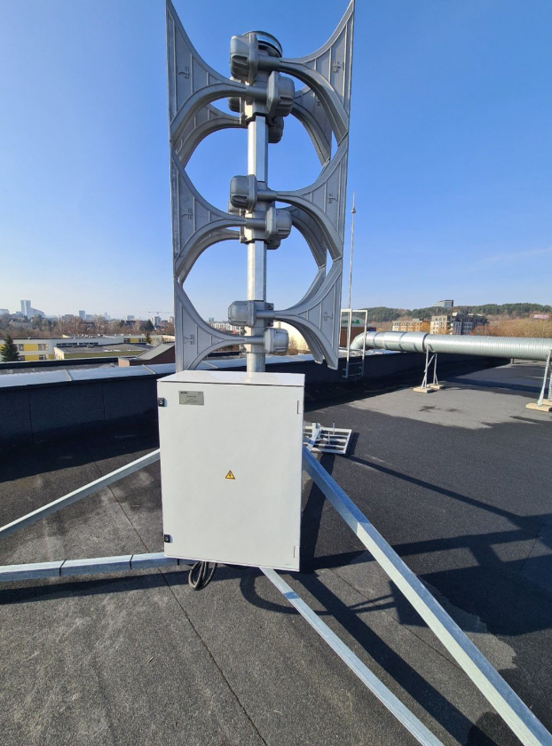

Pav. Nr.2.1. PS konstrukcija ant sienos ar statinio konstrukcijos
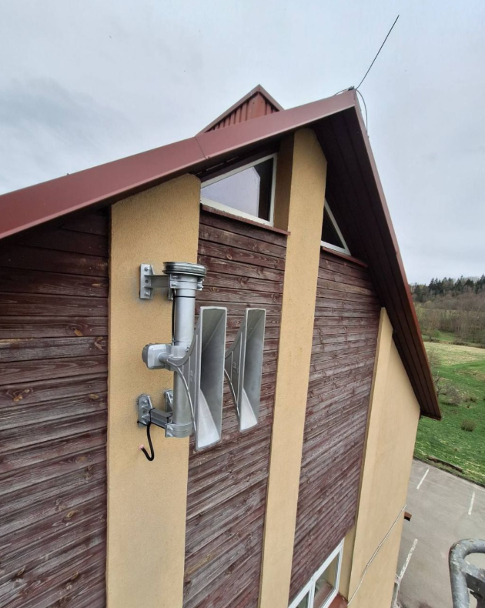

Pav. Nr.2.2. PS konstrukcija ant sienos ar statinio konstrukcijos
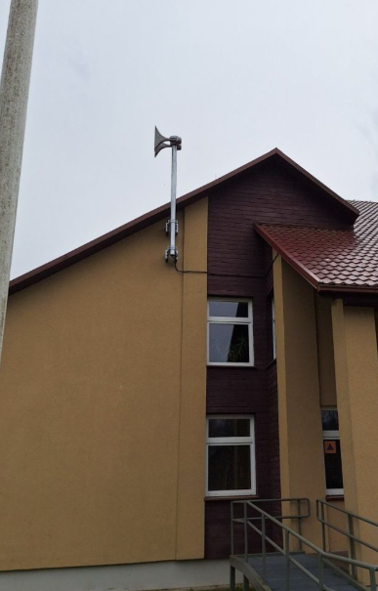

Pav. Nr.2.3. PS konstrukcija ant sienos ar statinio konstrukcijos
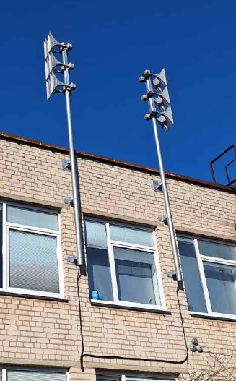

Pav. Nr.3.1. PS montuojama ant naujo stulpo šalio pastato naujoje vietoje
(valdymo spinta sumontuota ant stulpo)
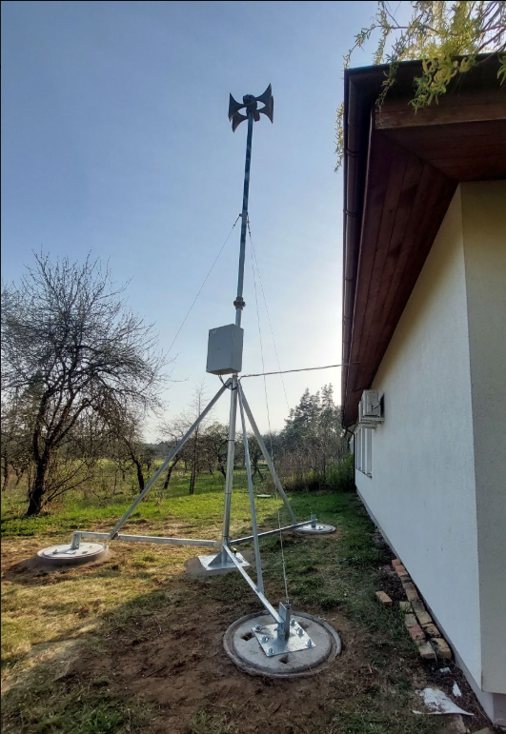

Pav. Nr.3.2. PS montuojama ant naujo stulpo šalio pastato naujoje vietoje
(valdymo spinta sumontuota ant stulpo)
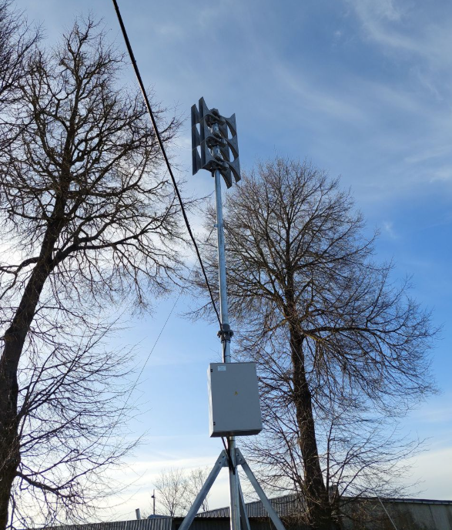

Pav. Nr.3.3. PS montuojama ant naujo stulpo šalio pastato naujoje vietoje
(valdymo spinta sumontuota ant stulpo)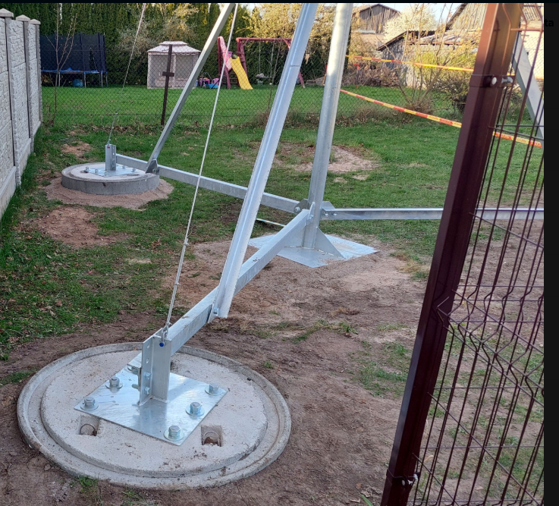

Priedas Nr. 3

PERSPĖJIMO SIRENŲ MONTAVIMO DARBŲ TECHNINĖ SPECIFIKACIJA

PS montuojamų prie pastato sienų pastatų adresai ir nuotraukos

PS montuojamų prie pastato sienų pastatų adresai ir nuotraukos pateikti adresu:

https://pratyboms.vpgt.lt/index.php/s/pDbdgfmyniWEZXJ

